**LA REVOLUCIÓN FRANCESA**

**AMPLIACIÓN**

**MIRABEAU**

**Conde de Mirabeau**, fue un revolucionario francés, escritor, diplomático, francmasón, periodista y político, entre otras competencias. Su educación fue estricta y severa.

Destacó por ***su oratoria***, especialmente en el Parlamento francés, y fue reconocido por el pueblo como su orador. Figura ya polémica en su tiempo, su paso por la cárcel y los numerosos escándalos que protagonizó no le impidieron ser diputado en el Parlamento y llegar a los Estados Generales como ***representante del Tercer Estado****.* Se le conoció por sobrenombres como *"el orador del pueblo" y "la antorcha de Provenza"* (región francesa en la que fue elegido como diputado por primera vez).

Su brillante oratoria y su trabajo en defensa del Tercer Estado acabaron por convertirle en ***presidente de la Asamblea Nacional Constituyente*** desde la que intervendría en cuestiones políticas fundamentales como la [*Declaración de los Derechos del Hombre y del Ciudadano*](https://es.wikipedia.org/wiki/Declaración_de_los_Derechos_del_Hombre_y_del_Ciudadano)*,* el Veto Real, la *Ley sobre la Declaración de Guerra* y la *Constitución Civil del Clero*.

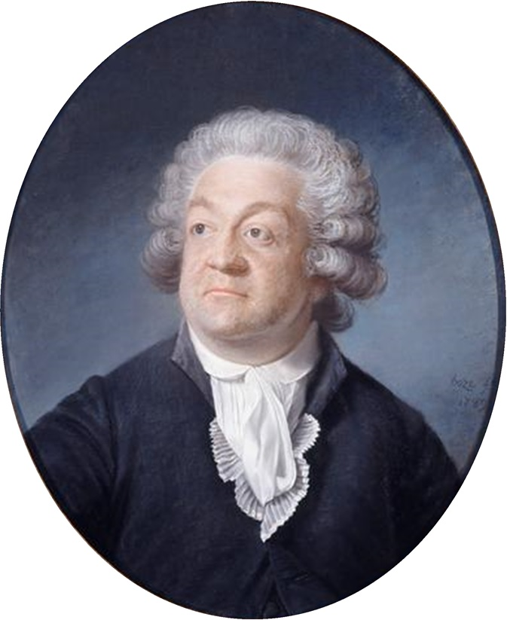

Aún combatiendo el absolutismo era partidario de ***una monarquía constitucional*** fuerte y de peso, inspirado en el modelo británico, donde el poder del rey pudiera contrarrestar el de la Asamblea, defendió las prerrogativas reales, entre las cuales el derecho de "veto".

Su alma fue una encrucijada de antagónicas y contradictoras tendencias. ***Demagogo convencido y aristócrata de sangre azul.*** Era monárquico en su fuero interno, y a la monarquía se vendió ***por un millón de francos,*** jugándose su prestigio de tribuno y su propia vida, oscilando entre una peligrosa cuerda floja, tendida por encima del abismo revolucionario que él mismo había contribuido a cavar con la primera de la explosiones que precedieron al asalto a la bastilla.

Siendo noble y hacendado ***despreció las tribunas de la aristocracia para ponerse al lado del pueblo***, entregándole su voz de orador excepcional convencido de que serviría a una causa justa que le obligaba a despreciar todos los seculares prejuicios franceses de su clase social. Quiso ser un hombre puro, consagrado a una sola idea; pero mientras pedía a gritos la redención de los humildes, *derrochaba su fortuna en orgías fastuosas*. Fue uno de los hombres más poderosos y admirados en Francia a raíz del triunfo revolucionario. La demagogia le acogió con el entusiasmo que todo partido recibe *a los conversos que cambian de filas,* arrebatados por un fanatismo entusiasta.

Mirabeau no podía limitar su tren de vida. Su desmesurada personalidad requería un desorbitado ***ambiente de fastuosos lujo, secretarios, mujeres, servidores y aduladores*** para expresarse a sus anchas. Sus deudas crecían y crecían pavorosamente y los acreedores no le concedían tregua. Se ofreció al Duque de Orleans, a Necker, al hermano del rey y, finalmente, ya desesperado ¡a la propia familia real! María Antonieta rechazó de plano la oferta, indignada por la bajeza de aquél tránsfuga. A sus ojos, Mirabeau era un traidor.

Al final, por mediación de un conde amigo, la reina va a darle un millón de francos si se aviene a salvar a la familia real y a colaborar con la restauración del antiguo régimen.

No pudiendo acceder a las carteras ministeriales, se convirtió en el consejero secreto de Luis XVI a partir de mayo de 1790. Pese a sus exhortaciones, jamás fue escuchado ***y su doble juego*** fue prontamente denunciado. Pese a todo, su popularidad era aún inmensa cuando le sobrevino prematuramente la muerte en 1791, sentida ésta como un luto nacional.

Su cuerpo fue ***pomposamente sepultado en el Panteón,*** en una de las ceremonias primeras de la exposición de cadáveres en la Revolución.***Fue retirado de allí***, en 1793, cuando se descubrieron los papeles *del*[*armario de hierro*](https://es.wikipedia.org/wiki/Armario_de_hierro)*de Luis XVI*, que probaban su familiaridad con los reyes y su percepción del millón de francos de manos del soberano.

**La Revolución en las Provincias. El gran Miedo.**

El rey lee la Historia de Inglaterra, de David Hume, buscando las claves que le permitan descifrar el futuro de Francia.

***Correos misteriosos recorren Francia de punta a punta, denunciando la llegada inminente de unos forajidos, vandálicos e incontrolados*** que destruyen las cosechas como un complot aristocrático En pocos días, todo el país está en pie de guerra.

Tal vez fuese obra de Seyes o del duque de Orleans, y en abundancia de esta teoría caben argumentos en pro y en contra sin carácter definitivo. El hombre que fraguó la sublevación de las provincias francesas oculta todavía su identidad en la sombra, y en los extraños correos, después de galopar incansablemente a lo largo y ancho del país, desaparecen de pronto sin dejar rastro, como los fantasmales jinetes de una conseja[1] de misterio.

***Los campesinos rehúsan pagar los derechos feudales, persiguen a los propietarios de los grandes latifundio***s, que les han oprimido secularmente, incendian los castillos, queman los títulos de propiedad y se entregan a venganzas salvajes. Los aldeanos, endurecidos por una vida miserable y excitados por las alarmantes amenazas de correos desconocidos, se lanzan contra sus antiguos señores en un revuelta general.

El clero y la nobleza hubieron de renunciar a sus privilegios en la sesión celebrada durante la noche del 4 de agosto de 1789; la Asamblea aprobó una legislación por la que ***quedaba abolido el régimen feudal y señorial y se suprimía el diezmo,*** aunque se otorgaban compensaciones en ciertos casos. En otras leyes se ***prohibía la venta de cargos públicos y la exención tributaria de los estamentos privilegiados.*** Esa noche la Revolución había conseguido prácticamente todos sus objetivos.

**Marcha sobre Versalles**

El acontecimiento empezó entre las mujeres de los mercados de París que, en la mañana del 5 de octubre de 1789, ***protestaban contra el alto precio y la escasez del pan y la falta de derechos***. Rápidamente las manifestantes se unieron a los revolucionarios que exigían reformas políticas liberales y ***una monarquía constitucional*** para Francia. Posteriormente, una multitud de miles de ciudadanos parisinos, animados por los agitadores revolucionarios, saquearon el arsenal de armas de la ciudad y marcharon hacia el palacio de Versalles. ***La multitud, “las 8.000 de Judith****”,* comenzó una marcha de 6 horas bajo una temible tormenta con cientos de ayos y un gran aguacero. Llegaron al palacio caladas hasta los huesos, tiritando de frío, desgreñadas, enfebrecidas, furiosas Sólo 6 de ellas obtienen el permiso para ir a hablar con el rey. Este las atiende, ordena inmediatamente que se les preste toda clase de cuidados y, conmovido, abraza a una joven florista, que vende ramilletes el los jardines de París, que se desmaya en su presencia, hambrienta y extenuada.

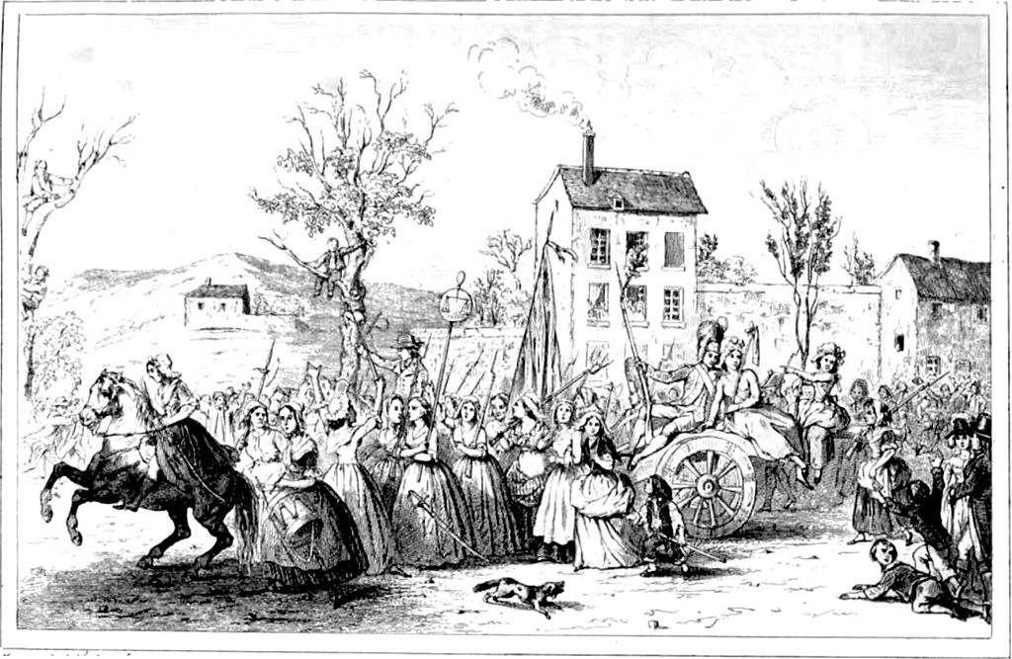La seca y la coloca en su sillón, llama a los médicos y las mujeres se emocionan ante el gesto del rey. Este promete atender todas sus peticiones y pone a su disposición carrozas reales para volver a París. Las mujeres que esperan fuera no han visto nada y esperan enfurecidas bajo la tormenta a sus compañeras***. Lafayette*** intenta controlar la situación. Sale al balcón con la reina y le besa la mano. El pueblo adora a Lafayette y rompe en exclamaciones entusiastas. Se forma una comitiva que se dirige a París*.* Hombres y mujeres cantan y bailan frente a esta comitiva. A la cabeza van un grupo de meretrices cantando canciones obscenas. Cierran la comitiva carros cargados de harina de los almacenes reales, escoltados por dragones. “ Aquí llevamos al panadero, a la panadera y al mozo de la tahona. Ya tenemos harina. Se ha terminado el hambre!” (el rey, la reina y el delfín)

Seis horas dura la marcha de los reyes hacia París entre el escarnio y la befa del populacho. Se van a instalar en el palacio de las Tullerías.

A pesar de este hecho, como de tantos otros en que la participación femenina fue crucial, los derechos de las mujeres continuaron sin atenderse. Aún más, durante el período revolucionario se produjo una defensa de toda una serie de valores “tradicionales” (honor, pudor, recato…). Una vez que la Revolución estaba más o menos consolidada, y tal y como muestra lo ocurrido en la Asamblea Constituyente de los días 10 a 19 de septiembre de 1791, la mujer quedó establecida como una ciudadana de segunda categoría.

Estos hechos ***marcaron el fin de la autoridad real.*** La marcha simbolizó un nuevo equilibrio de poder que derribó el antiguo orden de privilegios de la aristocracia y favoreció al llamado Tercer Estado. Al unirse personas de diferentes procedencias, la marcha se convirtió en uno de los factores decisivos de la revolución, alcanzando así la igualdad entre todas las clases sociales.

**Teoría de la conspiración orleanista**

Mientras la marcha se estaba produciendo, muchos pensaron que ***Luis Felipe II de Orleans*** tenía alguna responsabilidad en ella. Primo de Luis XVI, el duque era un enérgico defensor de la monarquía constitucional y no era ningún secreto que él se sentía sobradamente cualificado para ser un rey con ese sistema. A pesar de que no se pudieron demostrar las denuncias de acciones suyas relativas a la marcha, fue considerado un instigador significativo de estos hechos.

**La revolución prosigue.**

Los campesinos están a punto de convertirse en los amos de una tierras en las que durante siglos han vivido encadenados como siervos. Pero la población se pregunta si la revolución no habrá sido un yerro, viendo ahora a ***los labriegos almacenar cobardemente las subsistencias***, con avaricia de nuevos ricos, especulando con el hambre de París. Estaban cayendo en los más viejos vicios humanos.

Se pide que se derribe la estatua ecuestre de Luis XVI que representa a un monarca que simboliza la esclavitud.

También ***se suprimen los títulos nobiliarios*** hereditarios. 12.000 obreros trabajan en el campo de Marte para adecuarlo al acto. Talleyrand oficia la ceremonia junto a Lafayette***. El rey tiene que jurar la constitución de la asamblea nacional. La monarquía absoluta e convierte en monarquía constitucional.***

Aparecen los ***Clubs, las Sociedades políticas. Marat*** es un exaltado jacobino. *“ no es posible equivocarse, se debe asesinar a los que tengan coches, criados y trajes de seda, a los que vayan a los teatros; esos son sin duda alguna los aristócratas, y nuestro deber es exterminarlos”*

Las familias más ricas de París emigraron después de la toma de la Bastilla. Están desunidos y se forman dos grupos, los palaciegos y los aristócratas de provincias.

**La constitución civil del clero**

Se decreta la obligación de jurar lealtad a la constitución o ser inhabilitado para sus funciones y ser señalado en un lista negra. Surgen 2 bandos, los juramentados o constitucionales y los refractarios.

Los sacerdotes juramentados son obligados a casarse y a hacer apología de la revolución. Las tesis teístas de Rousseau se imponen y se establece la Diosa Razón y el culto al ser supremo. Se destruyen iglesias y crucifijos por toda Francia. La revolución se vuelve anticatólica.

Las misas tradicionales son perseguidas y vuelven a las catacumbas, como en la antiua Roma, teniéndose que celebrar a escondidas en los bosques, cuevas o lugares ocultos.

Se pusieron a la venta todos los bienes eclesiásticos. Se produjo la desamortización de la Iglesia de Francia, mucho más violenta pero similar a la acaecida en España posteriormente, en 1836.

**La huida del rey de Varennes.**

Los reyes huyen a Austria para salvar su vida, ante el nuevo cariz que están tomando los acontecimientos.

El mayor error que cometieron fue abandonar París “de incógnito” en tres carrozas lujosas y 14 acompañantes, entre pajes, camareros y lacayos, así como ir toda la familia real junta. Siempre han de ir separados para evitar que a todos les ocurra alguna desgracia.

En un pueblo se sospecha que quien viaja es la familia real. Esa carroza tirada por un pura sangre impresionante y esa montaña de maletas sobre el techo del carruaje no son ni mucho menos habituales de ver. Se envía un correo a toda velocidad a Varennes para advertir que es el rey quien va a llegar.

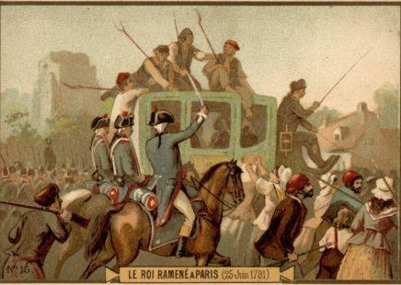

El retrato de los reyes es conocido en toda Francia. El aviso llega al pueblo antes que la carroza, y pone a todo la juventud jacobina en pie contra el monarca. El alcalde es un monárquico convencido, y reconoce al rey disfrazado de lacayo y a María Antonieta de Institutriz. El alcalde quiere dejarles continuar su camino, pero es amenazado de cometer alta traición. Luis XVI, desesperado, se da a conocer. Sólo queda para rescatarlos ***la llegada de los húsares (tropas de élite***). Éstos llegan rompiendo el cerco y consiguen hablar con el rey: la única opción es montar a caballo y tratar de romper el cerco acuchillando a quien se interponga. Pero el rey se niega a semejante plan, teme por la reina y los niños, además de que le horroriza la sangre. Pasa el tiempo. Llega un decreto de ***la Asamblea en el que se ordena la inmediata detención de la familia***. El rey quiere hacer tiempo, pide de comer queso y vino. Al final, tienen que ceder y se encaminan a la carroza rumbo a París. A los 20 minutos llegan las tropas de refuerzo con las que habían quedado hacía horas.

**La Asamblea legislativa**

Se han fijado cientos de carteles: “ quien aplauda al rey, será apaleado. Quien le insulte, ajusticiado” La carroza real atraviesa los campos Elíseos en medio de un silencio glacial.

***La familia real es confinada en el palacio de la Tullerías. Se oyen gritos en los alrededores” muera el rey, muera la austriaca, viva la República”***

La Asamblea sufre ***un fuerte viraje hacia la izquierda***. Los burgueses que vistieron el hábito negro de los diputados del estado llano tiemblan asustados, al contemplar el resultado de su propia obra. Una cosa es jugar con el fantasma del pueblo para asustar al antigua régimen y sacar provecho personal del revuelto torrente revolucionario, como ha hecho el duque de Orleans, y otra muy distinta ver como el ***fantasma toma carne y se hace dueño de Francia.***

En la nueva Asamblea ya no queda ni uno de los antiguos privilegiados. Los eclesiásticos se ha n negado a los juramentos y viven exiliados. Otros diputados han abandonado desengañados la política y esperan una hipotética contrarrevolución, mirando al conde de La Fayette, disconforme pero jefe aún de la guardia nacional, con quienes cuenta para un golpe de Estado que nunca llega a realizarse.

*Antiguos diputados que se sentaban en los escaños de la izquierda, pasan a los bancos de los derechistas, empujados y desplazados por un nuevo alud de sangre extremista del club de los jacobinos.*

***Fouché***, previendo los hechos, se desplaza astutamente hacia la izquierda.

El rey es obligado a declarar **la guerra a Austria**, por acoger a traidores e instigar la contrarrevolución. El entusiasmo popular se desborda por las calles. “Alles enfants de la patrie” 600.000 hombres se alistan como voluntarios. Miles de mujeres se ponen a coser uniformes.

Un militar monárquico hasta la médula, entusiasmado por los cánticos de las calles, agarra su violín y ***compone en un par de horas “la Marsellesa”***

**El asalto a la Tullerías**

***El rey es realmente un prisionero***. Cada año jura irónicamente la toma de la Bastilla, como 1º funcionario de la nación. La Asamblea está cada día más en contra de la monarquía. Se busca una excusa para atacar al rey. Se le pide que firme un decreto de expulsión para los clérigos que no juramentados. Luis XVI se niega y la asamblea estalla contra él. ***La Fayette entrega su sable y rompe con la revolución.*** [2]

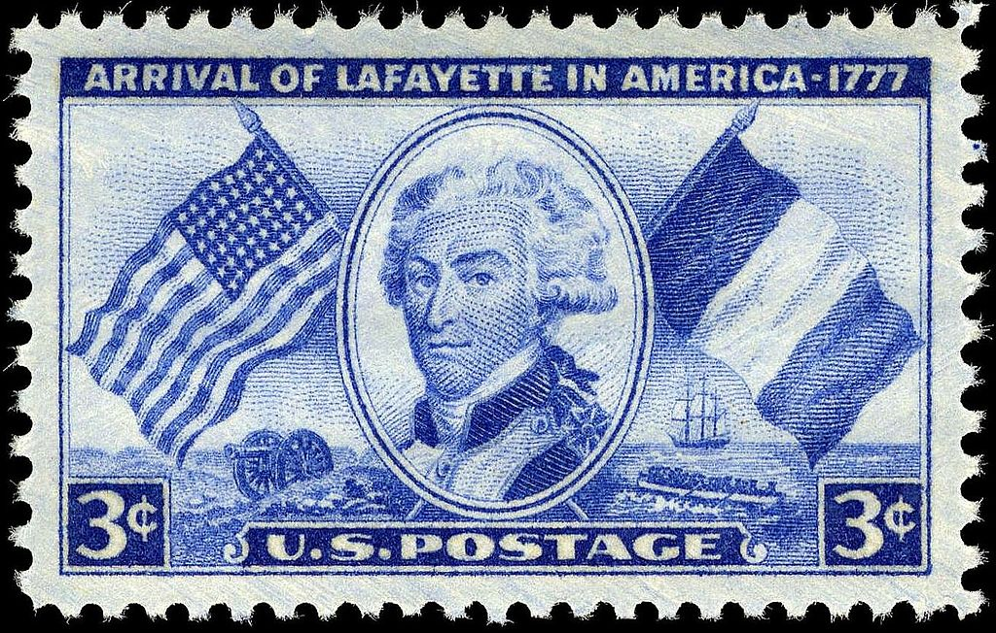

Las masas se arrojan contra el palacio de las Tullerías. La guardia Nacional, para evitar problemas o por ser simpatizante, se aparta tranquilamente. La familia Real casi es hecha prisionera.

Los acontecimientos se precipitan. Los Prusianos están a las puertas del Rin, prestos a la invasión.

***El duque de Brunswick publica un manifiesto antirrevolucionario*** que incendia aún más las pasiones. En él se dice que las naciones vecinas, prestas a la invasión, sólo quieren el retorno de Francia a la normalidad y el respeto a la monarquía. El pueblo de París se siente insultado y amenazado.

En la noche del 10 de Agosto nadie duerme. El calor sofocante, compañero inseparable de la revolución, oprime implacable a la ciudad. Se espera ***el asalto definitivo a la Tullerías*** y el asesinato de la familia real.

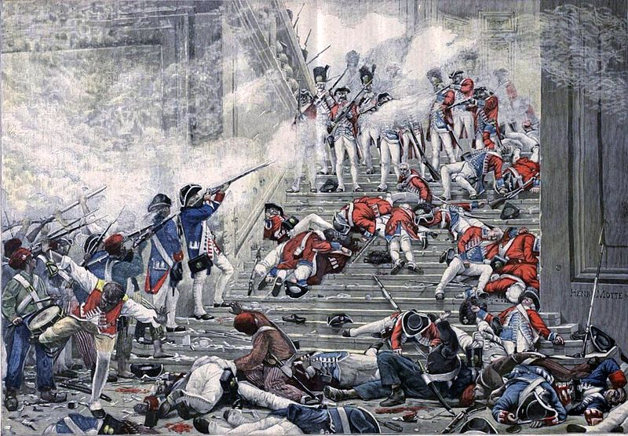

***La guardia suiza defiende al rey***, que se muestra muy tibio y desesperanzado n su palabras. Napoleón, joven aún, está en el ejército. Dice *«El rey se ha rebajado, y en política quien se rebaja no se vuelve a levantar».* Luego se indigna. *«Esa muchedumbre sin orden, sus vestidos, sus intenciones lo más abyecto del populacho».* Él está de acuerdo con la libertad y la igualdad, pero sin anarquía, en el respeto de las jerarquías y la autoridad.

*«Los jacobinos son unos locos sin sentido común»,* exclama, y elogia a La Fayette, a quien precisamente maltratan como a un asesino, un bribón, un miserable*. “La actitud y los propósitos de los jacobinos son peligrosos e inconstitucionales.”*

Las fuerzas están equilibradas, pero muchos hombres se pasan a los asaltantes. Se produce ***la matanza de la guardia Suiza***. Napoleón dice *“He visto a mujeres distinguidas comportarse con la mayor indecencia sobre los cadáveres de los suizos. Mutilaban a los soldados muertos y blandían sus sexos sangrientos. Vil chusma “.* ***La familia real es apresada y encerrada en el castillo del temple***. Danton comienza a realizar discursos incendiarios. Los austriacos están a las puertas y se está negociando una rendición indecorosa. Danton empadrona a todos los mendigos de París, les da paga y armas y declara que cualquiera que se rinda es un traidor. Se crea ***el Comité de Salvación Pública*** para la defensa de París. un “estado dentro del Estado”, que funciona de forma independiente y en muchos casos por encima del poder oficial.

***Danton [3], Hebert y Marat*** desatan una oleada de asesinatos. Los revolucionarios entran en las cárceles y comienzan a asesinar a los presos políticos y a los soldados que quedaban vivos. Se establece la Convención y comienza el Terror.

La **Convención Nacional** fue la institución principal de la [Primera República Francesa](https://es.wikipedia.org/wiki/Primera_Rep%C3%BAblica_Francesa). La convención era una asamblea electa de carácter constituyente que **concentró los poderes ejecutivos** (hasta su delegación en el [Comité de Salvación Pública](https://es.wikipedia.org/wiki/Comit%C3%A9_de_Salvaci%C3%B3n_P%C3%BAblica)) **y legislativo** en [Francia](https://es.wikipedia.org/wiki/Francia). Comenzó con una [asamblea](https://es.wikipedia.org/wiki/Asamblea) de tipo constituyente que fue convocada en septiembre de [1792](https://es.wikipedia.org/wiki/1792), y se formó a raíz de las [elecciones](https://es.wikipedia.org/wiki/Elecciones) celebradas anteriormente. Uno de sus primeros cometidos fue **la redacción de una**[**constitución**](https://es.wikipedia.org/wiki/Constituci%C3%B3n) que sustituyera a la de [1791](https://es.wikipedia.org/wiki/1791). Esta constitución, aunque no se llevó a la práctica debido a las presiones exteriores de las potencias europeas antirrevolucionarias, sí que es considerada por muchos autores e historiadores como una de las más adelantadas que han existido. Incluía entre sus adelantos el [sufragio universal](https://es.wikipedia.org/wiki/Sufragio_universal), el derecho a la educación y al trabajo, y la protección con dinero público de los más humildes. La asamblea suprimió la [monarquía](https://es.wikipedia.org/wiki/Monarqu%C3%ADa), aunque dejó para más tarde la proclamación oficial de la [república](https://es.wikipedia.org/wiki/Rep%C3%BAblica) ([I República](https://es.wikipedia.org/wiki/Primera_Rep%C3%BAblica_Francesa)).

Relacionado con este hecho estuvo el proceso y sentencia a muerte por [mayoría simple](https://es.wikipedia.org/wiki/Mayor%C3%ADa_simple) de [Luis XVI](https://es.wikipedia.org/wiki/Luis_XVI), alegando pruebas como su complicidad o connivencia con los enemigos de [Francia](https://es.wikipedia.org/wiki/Francia). También redactó un [calendario](https://es.wikipedia.org/wiki/Calendario) especial; el [calendario republicano](https://es.wikipedia.org/wiki/Calendario_republicano_franc%C3%A9s), en el que cada mes estaba relacionado con alguna actividad agrícola o acontecimiento meteorológico.

**La Guerra de la Vendée** 

Fue una [rebelión](https://es.wikipedia.org/wiki/Rebeli%C3%B3n) que llegó a convertirse ***en una verdadera***[***guerra civil***](https://es.wikipedia.org/wiki/Guerra_civil) que enfrentó a los partidarios de la [Revolución francesa](https://es.wikipedia.org/wiki/Revoluci%C3%B3n_francesa) y a los [contrarrevolucionarios](https://es.wikipedia.org/wiki/Contrarrevoluci%C3%B3n). Fue en el momento de la [leva](https://es.wikipedia.org/wiki/Leva) masiva de [1793](https://es.wikipedia.org/wiki/1793), cuando la *rebelión vandeana* se desencadenó, y acabó adoptando la forma de un movimiento popular contrarrevolucionario. El estudio histórico de la guerra de *La Vendée* ha resultado siempre muy debatido en Francia, mezclándose escuelas históricas y prejuicios ideológicos, historiadores universitarios y eruditos locales. Como resultado de todo ello hay una enorme bibliografía que opone en esencia dos corrientes, la de los partidarios de la Revolución y la de los partidarios de los contrarrevolucionarios.

Si los campesinos se alinearon con la [Contrarrevolución](https://es.wikipedia.org/wiki/Contrarrevoluci%C3%B3n) , por causas muy diversas***, las consignas religiosas y de la defensa comunitaria*** eran generales en todas ellas. Estas consignas se deben al mantenimiento de la presión fiscal y de las tasas agrícolas, al empeoramiento de la situación de los [medieros](https://es.wikipedia.org/wiki/Medier%C3%ADa), a la incapacidad de las pequeñas élites rurales para comprar bienes nacionales, que fueron acaparados por las élites urbanas, a ***la pérdida de autonomía*** de los pequeños municipios rurales frente a los [burgos](https://es.wikipedia.org/wiki/Burgo), en los que se instalaron los poderes político (el distrito) y económico, al alcance de la [Constitución civil del clero](https://es.wikipedia.org/wiki/Constituci%C3%B3n_civil_del_clero), a las libertades de las comunidades, que defendían a su sacerdote y sus ceremonias religiosas. Las tensiones suben continuamente hasta marzo de [1793](https://es.wikipedia.org/wiki/1793), y la [leva](https://es.wikipedia.org/wiki/Leva) masiva proporciona a las comunidades la ocasión de unirse contra los agentes estatales, en un movimiento que recuerda en principio las revueltas campesinas tradicionales ([jacqueries](https://es.wikipedia.org/wiki/Jacquerie" \o "Jacquerie)) y de formar bandas encabezadas por las élites locales.

Cada vez más historiadores hablan de rebelión vandeana de 1793–1796, como el "Primer Genocidio de la Historia Moderna". En él, sugieren, los [jacobinos](https://es.wikipedia.org/wiki/Jacobino) pusieron en práctica lo que se puede considerar un ensayo general de "Solución Final". Otros no hablan de genocidio, pero destacan el elevado número de civiles asesinados por las tropas republicanas, entre los que había también mujeres y niños. Entre ellos se encuentra Peter McPhee, que habla de 117.000 muertos civiles y de 200.000 muertos en total, entre los dos bandos. Las fórmulas que parecen justificar su tesis: "Resulta sorprendente que la Vandea se atreva a solicitar subsidios, después de haber destrozado la patria con la guerra más sangrienta y cruel. Entra en mis proyectos, y *son también las órdenes de la*[*Convención Nacional*](https://es.wikipedia.org/wiki/Convenci%C3%B3n_Nacional_(Revoluci%C3%B3n_Francesa)), quitar todas las subsistencias, los cultivos, los pastos, todo en una palabra en esta *maldita región*, quemar todos los edificios, y *exterminar a todos los habitantes*... Oponte con todas tus fuerzas a que la Vandea tome o conserve un solo grano... En una palabra, no dejes nada en *este país de proscripción”*

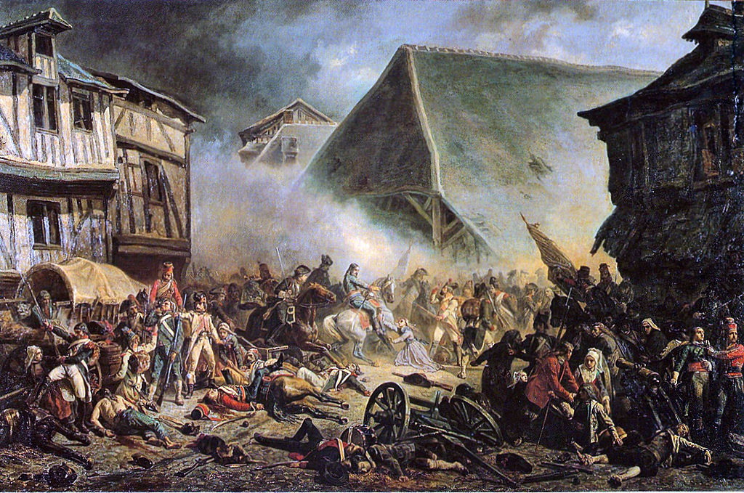

Otro general, Marceau, escribe: *"Por agotadas que estuvieran nuestras tropas hicieron todavía ocho leguas, masacrando sin cesar y haciendo un botín inmenso. Nos hicimos con siete cañones, nueve cajas y una inmensidad de mujeres (tres mil fueron ahogadas en Pont-au-Baux)". A los ahogamientos masivos en los ríos los llamaban “deportaciones verticales”.*

*"Fusilamos a todo el que cae en nuestras manos, prisioneros, heridos, enfermos en los hospitales", confiesa el general Rouyer.*

Las brutalidades de las llamadas ***columnas infernales*** aterraron incluso a los que se consideraban defensores de la libertad. Y aunque el Comité de Salud Pública estaba al tanto de la orgía de muerte, en vez de prohibirla, la animó. Un oficial de Policía dejó testimonio de la conducta del general **François Amey** y sus soldados:

*Amey hace encender los hornos y cuando están bien calientes mete en ellos a las mujeres y los niños. Le hemos hecho amonestaciones; nos ha respondido que era así como la República quería cocer su pan. Primeramente se ha condenado a este género de muerte a las mujeres bandidas, y no hemos dicho demasiado; pero hoy los gritos de esas miserables han divertido tanto a los soldados que han querido continuar esos placeres. Faltando las hembras de los realistas, se han dirigido a las esposas de verdaderos patriotas. Ya veintitrés, que sepamos, han sufrido este horrible suplicio y no eran culpables más que de adorar a la nación. Hemos querido interponer nuestra autoridad, los soldados nos han amenazado con la misma suerte.*

Miles de franceses fueron ahogados en los ríos. Se les ataba de 2 en 2, hombre y mujer y se les hacía un “matrimonio republicano”, hundiéndolos en el agua. De esta manera se ahorraba munición.

Las personas dejaron de serlo y se les utilizó como materia prima. Se extrajo la grasa de los cadáveres para los fusiles o se utilizaron sus pieles para hacer botas y guantes, que escaseaban. La idea fue de Saint-Just, alter ego de Robespiere, *“el arcángel del terror”.*

*“Tenemos que convertir La Vendée en un cementerio nacional***”**, exclamó el general Turreau.

**Proceso y muerte de Luis XVI**

La tesis jacobina es que únicamente la muerte del rey puede salvar a Francia de la guerra civil.

En el último momento del juicio, llega una carta en la que el embajador de España ofrece la neutralidad de su país y la mediación con todas las potencias enemigas de la República si se perdona a Luis XVI. Rugen los jacobinos en sus asientos.

**Proceso y muerte de los Girondinos[4]**

Francia se bate contra 5 naciones a la vez: Austria, Prusia, Inglaterra Holanda y España. Todas las fronteras han sido invadidas y en el interior arde la guerra civil. La Convención decreta levas extraordinarias y se crea el “comité de salvación Pública” compuesto por 9 miembros de la Convención que deben renovarse cada mes. En la asamblea, girondinos y jacobinos se achacan mutuamente los desastres de la guerra.

Acusados por los [jacobinos](https://es.wikipedia.org/wiki/Jacobinos) de conspirar contra la unidad de la [República](https://es.wikipedia.org/wiki/Rep%C3%BAblica), sus dirigentes fueron juzgados por el Tribunal Revolucionario y posteriormente [guillotinados](https://es.wikipedia.org/wiki/Guillotina) (1793).

La extrema izquierda quedó dueña de Francia, dejando prácticamente expedito el camino de la dictadura a Robespierre.

**La muerte de Marat**

La muerte de Marat (en francés La mort de Marat) es una pintura de estilo neoclásico, obra de Jacques-Louis David y una de las imágenes más famosas de la Revolución francesa.

Representa el fallecimiento en 1845 del líder revolucionario francés Jean-Paul Marat, fundador del ***periódico radical (El amigo del pueblo****)* y muy relacionado con la facción jacobina durante el reinado del Terror, aunque nunca fue un miembro indiscutible. ***Marat fue apuñalado en 1793, mientras trabajaba en su bañera, por Carlota Corday, quien apoyaba a la facción girondina, más moderada***. Corday marchó de Normandía a París obsesionada con la idea de asesinar al hombre a quien ella percibía como una «bestia», para así «salvar a Francia», y consiguió aproximársele usando el subterfugio de alertarle de una supuesta conspiración contrarrevolucionaria. Logró entrar en la casa de Marat con la pretensión de presentarle una lista de gente que debería ser ejecutada como enemigos de Francia. Marat se lo agradeció y le dijo que serían guillotinados la semana siguiente, momento en el cual Corday inmediatamente lo apuñaló con un cuchillo que había escondido entre sus ropas***. Carlota fue guillotinada poco después***. Marat solía llevar un turbante empapado en vinagre y tomar baños fríos para suavizar los violentos picores de una enfermedad de la piel que, se decía, había contraído un par de años antes, cuando se vio forzado a esconderse de sus enemigos en las cloacas de París. Exámenes más recientes de los síntomas de Marat han llevado a afirmar que las erupciones cutáneas de Marat venían de una enfermedad celíaca, una alergia al gluten, que se encuentra por lo común en el trigo. Sobre el baño improvisaba un pupitre ***para escribir sus listas de nombres de gente que debía ser ejecutada por crímenes contra el Estado.***

***David, el pintor, era un amigo íntimo de Marat, así como un firme partidario de Robespierre y los jacobinos.*** Quedó abrumado por su capacidad natural para convencer a las masas con sus discursos, algo que él todavía no había logrado a través de la pintura (por no mencionar sus dificultades a la hora de hablar, debido a una deformidad facial causada por una herida durante un duelo). Determinado a conmemorar a su amigo, David no sólo le organizó un espléndido funeral, sino que pintó su retrato poco después. A pesar de la precipitación con la que pintó el cuadro (la obra fue terminada y presentada a la Convención Nacional menos de cuatro meses después de la muerte de Marat), se considera generalmente que es la mejor obra de David, un paso definitivo hacia la modernidad, y una afirmación política inspirada e inspiradora.

La muerte de Marat, quizá la pintura más famosa de David, ha sido llamada ***la Pietà de la Revolución.*** Al presentar la pintura a la Convención, dijo: «Ciudadanos, , el pueblo llamaba de nuevo a su amigo; su voz desolada fue oída: David, coge tus pinceles..., venga a Marat... Oí la voz del pueblo. Obedecí.» David tuvo que trabajar con rapidez, pero el resultado fue una imagen simple y poderosa. Aunque la figura del propio Marat está idealizada ―por ejemplo, no se evidencia ninguno de sus problemas de piel que sufría―, los detalles alrededor del modelo se consideran ampliamente verídicos. David dice que visitó a Marat el día anterior a su asesinato y recuerda haber visto la sábana, la alfombra verde, los papeles, y la pluma, diciendo a sus pares de la Convención más tarde que él representaría a su amigo asesinado como él le había visto:



(‘escribiendo por el bien del pueblo’). El nombre de la asesina, Carlota Corday (Charlotte Corday), puede verse en el papel que sostiene Marat en su mano izquierda; pero cabe destacar que la asesina ha sido retirada del cuadro, aunque literalmente vemos a Marat exhalando su último aliento, en otras palabras: cuando Corday y muchos otros aún estaban allí presentes (se ha constatado que Corday no intentó escapar). En este sentido, por muy realista que sea en sus detalles, esta pintura, en su conjunto, y desde el principio, es una construcción metódica que se centra en la víctima, una composición llamativa considerada hoy por varios críticos como una «terrible bella mentira» ―ciertamente no es una fotografía en el sentido forense y difícilmente la simple imagen que podría parecer―. Primero y ante todo, por supuesto, es un retrato del hombre asesinado Pero hay más de lo que parece***. La pintura ha sido comparada a la Piedad de Miguel Ángel*** ―nótese, en particular, el brazo alargado que cuelga en ambas obras―. David era también un conocido admirador de las ***obras de Caravaggio***. Que David buscara, en el arte***, transferir las cualidades sagradas*** durante largo tiempo asociadas con la monarquía y la Iglesia Católica a la nueva República Francesa es indiscutible -sin duda los líderes del Terror esperaban que él hiciera eso. En consecuencia, pintó a ***Marat, mártir de la Revolución***, en un estilo que ***recordaba al de un mártir cristiano***, con la cara y el cuerpo bañados en una luz suave y brillante, pero tal como el Arte Cristiano había hecho desde el principio, también él jugó aquí con referencias a varios niveles, incluyendo el arte clásico, esto con la finalidad no sólo de responder a un acontecimiento político inmediato sino también para competir con Roma como Ciudad Capital y Madre de las artes, los revolucionarios franceses estarían encantados con la idea de formar una especie de nueva república romana. Desde esta perspectiva, más modelos, teniendo un origen romano (como un estudiante de la Academia de Francia, David pasó muchos años en Roma donde hizo más de 1.000 dibujos conservados en 12 álbumes, copiados de antiguos maestros), posiblemente interfiriera. en el largo verano de 1793 (siendo ***este calor*** responsable de la rápida descomposición del cadáver de Marat que causó grandes problemas para el funeral),

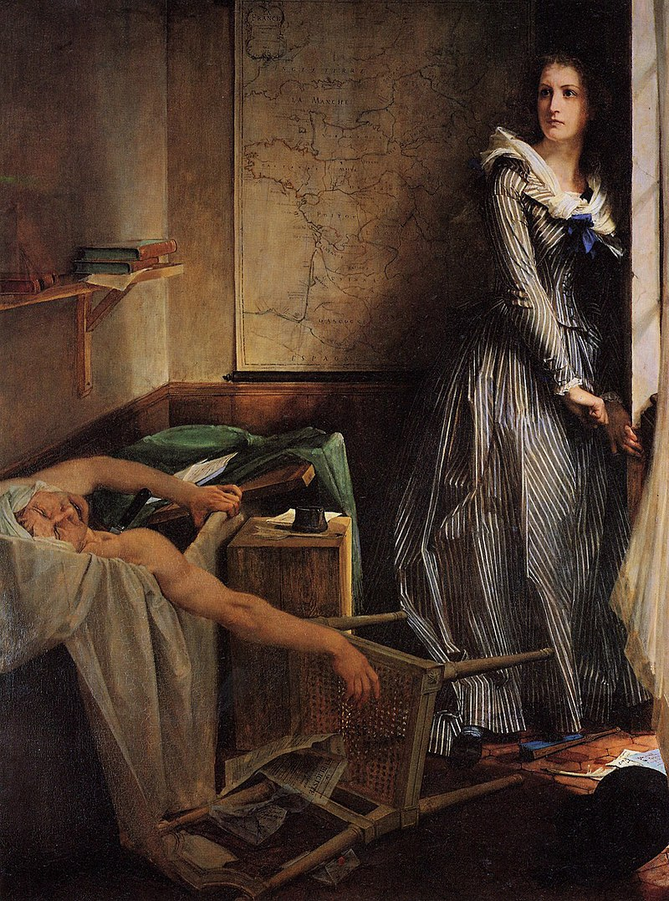

Charlotte Corday por Paul Jacques Aimé Baudry, pintado en 1860.

Lo jocoso es que la pintura fue ampliamente admirada durante el Terror, cuyos líderes ordenaron varias copias de la obra original (las copias se hicieron en 1793-1794 por alumnos de David para servir de propaganda), La muerte de Marat cayó en desgracia al tiempo de la caída y ejecución de Robespierre. Le fue devuelto a David en 1795, siendo él mismo perseguido por su participación en el Terror como amigo íntimo de Robespierre (***tuvo que esperar al auge de Napoleón para convertirse en un artista prominente de nuevo).*** Desde 1795 hasta la muerte de David, el cuadro languideció en la oscuridad y cayó en el olvido. En 1826 (y más tarde), la familia intentó venderlo, sin ningún éxito. Fue redescubierto por los críticos a mediados del siglo XIX, especialmente ***por Charles Baudelaire***, cuyo famoso comentario en 1846 se convirtió en punto de arranque de un creciente interés entre artistas y estudiosos. En el siglo XX, la pintura inspiró a varios pintores (entre ellos ***a Picasso*** quien produjo su propia versión) y escritores (el más famoso, Peter Weiss y su obra Marat/Sade). La muerte de Marat fue pintada por otros artistas. Esta pintura, ejecutada cuando la «leyenda negra» de Marat (el monstruo airado insaciablemente sediento de sangre) estaba ampliamente difundida entre la gente educada, representa ***a Carlota Corday como una verdadera heroína de Francia, un modelo de virtud para las generaciones más jóvenes.***

*La muerte de Marat por Edward Munch (autor de “el grito”)*

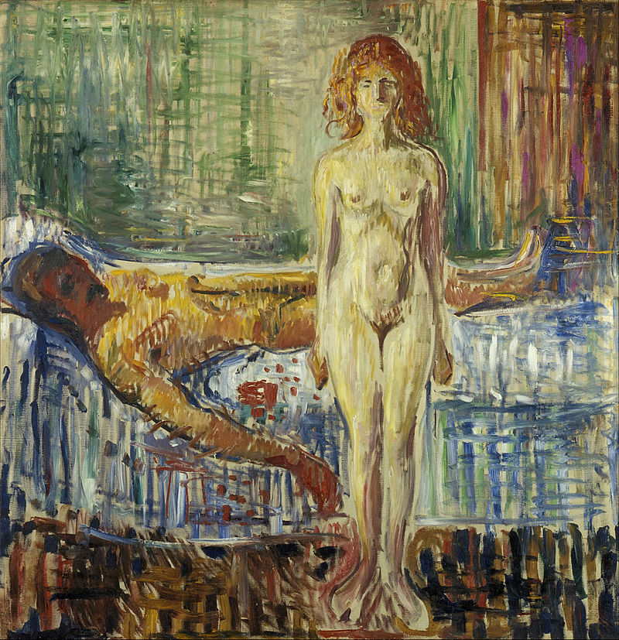

<https://elcruasandeaudrey.blogspot.com/2015/11/muerte-de-marat.html>

**Proceso y muerte de María Antonieta y el delfín.**

Maria Antonieta, conocida como “la Austriaca”, era odiada por los jacobinos y parte del pueblo que veían en ella a una extranjera entrometida y conspiradora. El acta de acusación lo dejó bien claro:

*“ Resulta que al igual que las Mesalinas, Brunhildas, Fredegundas y Catalinas de Mádicis, a quienes se calificó en otro tiempo de reinas de Francia, cuyos nombres, para siempre odiosos, no se borrarán jamás de los fastos de la historia, María Antonieta, viuda de Luis Capeto ha sido, sede su establecimiento en Francia, azote y sanguijuela de los franceses. Ha mantenido relaciones políticas con el rey de Bohemia y de Hungría; ha enviado millones al rey de Austria, ha participado en la orgía de los guardias de corps, ha desencadenado la guerra civil, ha provocado la matanza de los patriotas, ha transmitido al extranjero los planes de la guerra…”* En el proceso  el fiscal  hizo declarar al Delfín contra su madre. Delante del tribunal, el niño acusó a su madre y a su tía de haberle incitado a la [masturbación](https://es.wikipedia.org/wiki/Masturbaci%C3%B3n) y haberle obligado a ciertos juegos sexuales. Indignada, María Antonieta, pidió a las mujeres del público que la defendieran. Se produjo un inmenso griterío de las mujeres en solidaridad con la mujer. El motín fue evitado por poco.

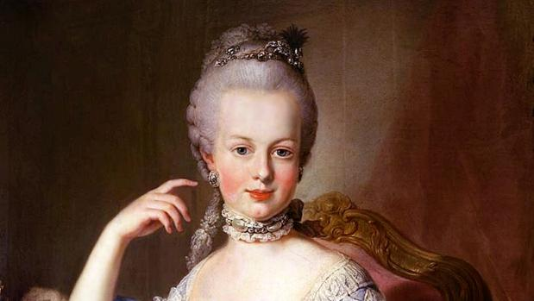

También salió ***el asunto del collar y de los pasteles***. Toda Francia estaba convencida de que la reina había comprado la joya más cara de Europa, un collar de 647 diamantes. También creían todos que ella había dicho que si el pueblo no tenía pan, bien podía comer pasteles, pero ambas acusaciones eran falsas.

Cuando sube al cadalso, increpa al famoso pintor: *“ David, eres un lacayo”*

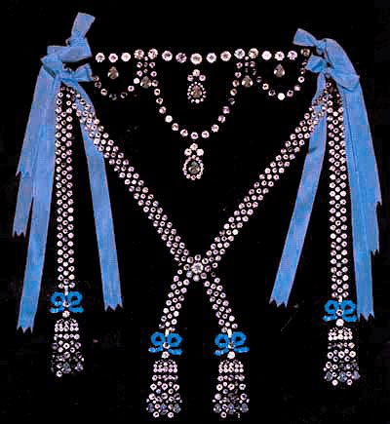

Después de que su madre fuera guillotinada en octubre del mismo año, los revolucionarios lo mantuvieron en prisión en condiciones que no eran las que él hubiera deseado, custodiado por el [zapatero](https://es.wikipedia.org/wiki/Zapatero_(profesi%C3%B3n)) [Antoine Simon](https://es.wikipedia.org/wiki/Antoine_Simon).

[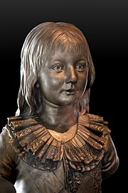](https://commons.wikimedia.org/wiki/File:Bust_of_Louis_Charles_Dauphin_of_France-Louis_Pierre_Deseine-IMG_2274.jpg)

Busto del delfín Luis XVII

([museo de la Revolución francesa](https://es.wikipedia.org/wiki/Museo_de_la_Revoluci%C3%B3n_francesa)).

El ex delfín fue beneficiado con un intento de educación republicana por parte de Antoine Simon. Entre palizas y [torturas](https://es.wikipedia.org/wiki/Tortura), Simon lo forzaba a beber grandes cantidades de [alcohol](https://es.wikipedia.org/wiki/Alcohol) y lo obligó a cantar [*La Marsellesa*](https://es.wikipedia.org/wiki/La_Marsellesa) portando un [bonete](https://es.wikipedia.org/wiki/Bonete_(indumentaria)) de *[sans-culotte](https://es.wikipedia.org/wiki/Sans-culotte" \o "Sans-culotte)*. Era amenazado repetidas veces con la guillotina, lo que le causaba desmayos. ​ Le dijeron que sus padres aún vivían, pero que ya no lo amaban. Después de la partida de Simon, fue aislado en una celda secreta durante seis meses sin contacto humano alguno y con unas nefastas condiciones higiénicas.

Probablemente murió de [peritonitis](https://es.wikipedia.org/wiki/Peritonitis) [tuberculosa](https://es.wikipedia.org/wiki/Tuberculosis) o de [escrófula](https://es.wikipedia.org/wiki/Escr%C3%B3fula), el [8 de junio](https://es.wikipedia.org/wiki/8_de_junio) de [1795](https://es.wikipedia.org/wiki/1795) en el Temple.

Durante la [autopsia](https://es.wikipedia.org/wiki/Autopsia) se observó que su cadáver estaba consumido por [tumores](https://es.wikipedia.org/wiki/Tumor) y [sarna](https://es.wikipedia.org/wiki/Sarna) y que había sufrido una total [desnutrición](https://es.wikipedia.org/wiki/Desnutrici%C3%B3n), manifestada en una extrema delgadez.

Desde 1789 han muerto en Europa 3 millones de hombres. Con Napoleón la cifra se duplicará.

**La revuelta de Lyon y la represión de Fouché**

Durante este período el Duque de Orleans [5] es ejecutado.

La ejecución de Chellier, un ***ex sacerdote*** convertido ahora al jacobinismo más radical desata la ira de Robespierre y comienza una represión feroz contra la ciudad de Lyon, partidaria de la tradición y la monarquía.

Por 3 veces cae el filo de la guillotina sobre la nuca del condenado sin lograr decapitarle. Los huesos del cuello no se partían. El cuerpo ***de Chellier*** se retuerce ensangrentado, chillando espantosamente, pidiendo a gritos que le liberen del bárbaro suplicio. El pueblo contempla horrorizado el calvario de aquel hombre, con la cabeza medio separada del troco. Se compadece el verdugo y con el sable le secciona la garganta. [6]

La cabeza momificada es enviada a París donde se convierte en objeto de veneración en Notre Dame, en otro mártir de la revolución.

Los revolucionarios de París cantan la Marsellesa y marchan hacia Lyon para sofocar la revuelta, en este caso contra los realistas. Los derrotan y exigen venganza.

Desde París se prepara una terrible represión: *“la ciudad de Lyon será devastada. Toda la parte habitada por los ricos será destruida; quedarán en pie las habitadas por los pobres, los edificios industriales y los que sirvan a fines benéficos o educativos. El nombre de Lyon será borrado del índice de la república.* “

Para este cometido se envía a un republicano llamado Couthon, que sin embargo, es consciente de que la terea es un locura y trata de disimular mientras no cumple su tarea. Se niega a matar a la mitad de la población y las casas reciben algunos golpes de martillo por mujeres y niños que en nada les afectan.

Desde París llegan amenazas de muerte para que cumpla con su mandato. Fusila a algunos realistas pero no obedece. Es sustituido y enviado ***al penal del Guayana***, destino siniestro donde los haya y una muerte segura.

**Fouché**

Fue una personalidad muy poderosa y de gran influencia en Francia, durante la tormentosa era política que vivió, siendo el fundador del [***espionaje***](https://es.wikipedia.org/wiki/Espionaje)***moderno*** y el responsable de la consolidación del *Ministerio de* **Policía de Francia,** posteriormente denominado [***Ministerio de Interior***](https://es.wikipedia.org/wiki/Ministerio_del_Interior_de_Francia)***,*** como una de las instituciones más avanzadas de la nación.

Fue, junto con [***Charles Maurice de Talleyrand***](https://es.wikipedia.org/wiki/Charles_Maurice_de_Talleyrand)***,*** la figura política más influyente de su época en [Francia](https://es.wikipedia.org/wiki/Francia)

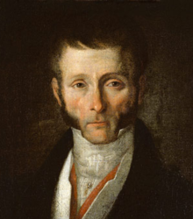

La carrera política de Fouché se caracteriza, sobre todo, por su habilidad para asegurarse ***su propia supervivencia*** y por mantenerse a flote a toda costa, independientemente de quien ocupe el poder; además de su desmedida ambición. Audaz, frío, ambiguo, impenetrable, Fouché no tenía personalidad, por eso su agilidad. Así lo entendió también su biógrafo [***Stefan Zweig***](https://es.wikipedia.org/wiki/Stefan_Zweig)***en su “***[***Fouché, el genio tenebroso***](https://es.wikipedia.org/wiki/Fouch%C3%A9,_el_genio_tenebroso)***”***(1929).

Fouché no destacaba por su presencia en la vida pública, no era de los que hablaban a voces en las tribunas de oradores, ni de los que proclamaban discursos grandiosos, ***más bien actuaba por detrás moviendo los hilos de la política*** con movimientos silenciosos e inapreciables a simple vista. Era más grande para él la satisfacción de saber que el poder lo controlaba bajo las sombras que el tener un título de gobernante.

Durante la dictadura del [Comité de Salvación Pública](https://es.wikipedia.org/wiki/Comit%C3%A9_de_Salvaci%C3%B3n_P%C3%BAblica) fue uno de los representantes enviados a provincias para implantar [El Terror](https://es.wikipedia.org/wiki/El_Terror), distinguiéndose por su celo en la campaña de [descristianización](https://es.wikipedia.org/wiki/Descristianizaci%C3%B3n_de_Francia_durante_la_Revoluci%C3%B3n) y en la represión de [Lyon](https://es.wikipedia.org/wiki/Lyon) ([1793](https://es.wikipedia.org/wiki/1793)). De la forma más brutal, mata a miles de burgueses y adinerados destacando por su actuación sanguinaria que le valdrá el apodo de "Mitrailleur de Lyon" o "Ametrallador de Lyon".

Junto a Collot, comenzó a realizar asesinatos colectivos, de muchas personas juntas. Comenzó por 60. A la mañana siguiente ejecuta a 200. Al cabo de 1 semana son 1.700 sentencias de muerte. Una auténtica orgía de sangre.

Los cadáveres no se entierran, se lanzan la río Ródano para que se vean en Tolón, aguas abajo, tomada por los ingleses y realistas y les sirva de advertencia. El joven Napoleón tomará la ciudad en breve.

Simultáneamente Fouché comienza a saquear la ciudad, robando todos los tesoros y demoliendo todas las casas y palacios aristocráticos. Se escapan algunos ciudadanos de Lyon y denuncian el París el horror allí vivido.

Fouché es amigo de Robespierre desde tiempo atrás. Ambos compartieron sueños de juventud de cambiar el mundo. Fouché se compromete con la hermana de Robespierre. Pero a los 5 años, rompen su compromiso. Robespierre está indignado con Fouché. Es ahora el hombre más fuerte de Francia y quiere eliminarle. Fouché se da cuenta del peligro y se repliega. Es acusado de 2.000 muertes (obedeciendo órdenes) y de otras del pasado. En un alarde de hipocresía, Collot va a París y afirma que las ejecuciones en masa han obedecido ¡a fines filantrópicos!, para evitar al pueblo el espectáculo reiterado de suplicios individuales. Para el pueblo, contemplar 200 ejecuciones en la guillotina es un espectáculo que su bondadoso corazón no podía tolerar, así que las ejecuciones en masa son mucho más piadosas y dignas mayor humanidad. O sea, que en realidad se trata de un acto de moderación. La Asamblea se convence con estos argumentos.

Continúan por tanto en Lyon las ejecuciones y la demolición de la ciudad.

Pero Robespierre da un giro en su política. Se ha dado cuenta de que el Terror es ya excesivo y de que a nada conduce seguir matando franceses. El desprestigio internacional es total. Los crímenes pueden volverse en un futuro en su contra. Por tanto, ataca ahora a los ateos y ultrajacobinos. Fouché y los suyos han hecho el trabajo sucio, y se trata ahora de eliminarlos para evitar problemas en el futuro y rivalidades.

Fouché reacciona rápido y también cambia su discurso. Ante el asombro de Lyon califica a los amigos del jacobino Challier de “infames anarquistas revolucionarios”. Disuelve todos los clubs jacobinos y encarcela a sus miembros. Las ejecuciones de realistas prosiguen, pero ahora ya en la guillotina pero al ritmo de 10 ó 12 diarios. Sin embargo, las cárceles antes llenas de realistas se llenan ahora de revolucionarios extremistas. (estamos en pleno Terror, donde la lógica ha desaparecido)

Cambia sus soeces y provocadores discursos y habla de magnanimidad, paz y perdón. Culpa de todo a Collot, que está en París. Si alguien le acusa de ametrallador de Lyon, pone cara de asombro y culpa a Collot, si le acusan de su política actual de represión de los jacobinos, mira a la guillotina de la plaza que sigue matando aristócratas, si le recuerdan las cárceles llenas de jacobinos, dice que son “delincuentes incontrolables”, que se unieron al “infame Collot” para vengar al “infame Challier”.

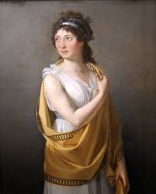

Jamás transformista alguno ha actuado a la vez en tantos escenarios ni se ha mudado de traje político con tal rapidez. Antes se negaba a recibir peticiones de indulto a los condenados y ahora atiende en su despacho personalmente a los condenados con la más sorprendente y refinada cortesía. Un día maniató a dos mujeres para que presenciasen la ejecución de sus maridos, pero últimamente, cuando la mujer de algún aristócrata solicita clemencia para su esposo, temblando de miedo al hallarse en presencia del célebre “mitrailleur”,Fouché, muy versallesco, le besa la mano, le ofrece sillón y le asegura el perdón de su cónyuge.

Pero Robespierre termina bruscamente con tanta vileza y comedia. Se tramita una denuncia y se exige su presencia en París: se le acusa de “piedad excesiva”.

**Preludio y epílogo del 9 Thermidor**

Fouché parte para París. Sabe que allí le espera la muerte. No hay otro desenlace posible. Robespierre le odia y quiere eliminarle para siempre. Pero comete un error. Podía haberlo mandado detener por la guardia nacional y traerlo esposado a París, pero “le llama a declarar”. Nadie en toda Francia daría un céntimo por su vida. Quizá se deleita como el gato con el ratón, porque se sabe todo poderoso e imbatible y da tiempo a su enemigo. Éste tiene que realizar una acrobacia sin parangón y sustituir su cabeza bajo la guillotina por la de su enemigo en el último momento. Tiene que utilizar toda su sangre fría, su rápida inteligencia y astucia para salir del atolladero.

***Danton,*** el otro gran hombre de la Revolución acaba de ser guillotinado. “piensa en Danton, Fouché, piensa en Danton que acaba de precederte en el patíbulo” se repite insistentemente. Danton, que había votado la muerte de Luis XVI es acusado de “moderación excesiva”; deslizó en una ocasión en la asamblea la palabra “clemencia”[7]

***Camile Desmoulins***, otro de los primeros revolucionarios, que levantó al pueblo para ir a tomar la Bastilla, se resiste fieramente. Al llegar al patíbulo iba casi desnudo. Se había destrozado las ropas intentando romper las ligaduras. A viva fuerza tuvieron que sostenerle los verdugos mientras la fatídica cuchilla caía sobre su garganta.

A la mañana siguiente ***aparece Fouché ante la Convención***. Este es su primer gesto de audacia. Tenía que haberse presentado ante el comité de salvación pública, pero desprecia su autoridad y se enfrenta directamente a Robespierre, cara a cara.

Desde su escaño Robespierre[8] le observa. Admira el arrojo de ese hombre. Habla ante los 600 diputados de forma serena y pausada como si en lugar de defender su propia vida presentase un glorioso informe acerca de su actuación en Lyon y esperase ser homenajeado por ello. Cuando Fouché concluye el discurso, un silencio glacial se adueña de toda la sala. Todas las miradas están fijas en Robespierre y éste permanece inescrutable. Gravita el miedo y el nerviosismo. No se le refuta***, es enviado directamente al comité de salvación negándole así su autoridad, voz y voto ante la Convención.***

Aquella misma tarde ***Fouché se dirige al domicilio del todopoderoso tirano. Ambos actores están solos, frente a frente, pero no sabemos de qué hablaron***. No hay constancia de ello. Posiblemente Fouché suplicó gracia una y mil veces y Robespierre le negó otras tantas, anunciándole su inminente ejecución. Fouché consiguió escapar a la calle.

***La desesperación*** entra en juego. Había otros personajes que también estaban atemorizados y con sentencias de muerte pendiendo de su cabeza.

***Teresa Cabarrús [9]***es odiada por Robespierre, porque en el fondo de su puritanismo detestaba a las mujeres como causa de la flaqueza en el cumplimiento de los deberes para con la Revolución. La manda detener y la humilla. La tuvieron 24 horas declarando sin comer ni beber. Al día siguiente la llevan al calabozo; al pasar por la plaza de la Revolución la obligan a ponerse debajo de la guillotina y le dijeron “dentro de 3 días la decapitada serás tú”. 12 prisiones distintas son recorridas por Teresa. En ellas es torturada, amenazada, insultada y vejada. La obligan a desnudarse delate de 8 hombres y la dan un saco de paja para cubrirse. Pasa 1 mes en un calabozo lóbrego y húmedo, convertido en un lodazal, putrefacto y cae enferma.

***Tallien***,[10] su amante, recibe una carta desesperada de ella. *“me dicen que de un momento a otro iré a la guillotina. Tu cobardía me está matando”* ¿qué puede en realidad hacer él sino conspirar contra Robespierre? Además, él mismo se siente amenazado por Robespierre. Podría ser el próximo.

Entonces ocurre algo inesperado. Robespierre, en uno de sus mejores discursos, invita a los intelectuales a reconocer “***la existencia de un Ser Supremo y de la Inmortalidad*** como potencia conductora del Universo” Todos los diputados se quedan lívidos. Entonces se encara directamente con Fouché y le dice *“dinos, ¿ quién te ha encomendado la misión de decir al pueblo que no hay deidad alguna? ¿ Qué ventajas ves en inculcar a los hombres el ateísmo*? ¿qué le ha ocurrido a Robespierre? Quizá está dentro de su nueva estrategia de lavar su imagen y la del régimen o quizá ha comprendido que no puede arrancar del corazón de los hombres la idea de lo divino…

Fouché ni sus amigos se inmutan. El “genio tenebroso” comienza a mover sus hilos en la oscuridad y, a raíz de estos hechos, es ***nombrado presidente del club de jacobinos***. Ha prometido a todos los conocidos mil prebendas, ministerios y poder si le eligen presidente. Muchos de ellos son pobres diablos, que se dejan deslumbrar por el oscuro personaje. Le creen y le siguen. Forma entonces un círculo de poder a su alrededor.

Pero la policía de Robespierre le tiene vigilado y el tiempo se agota. Recibe entonces una terrible noticia. ***Su hija pequeña por la que siente pasión acaba de morir de meningitis*** tras una terrible agonía.

En ese momento ya todo le da igual. No tiene nada que perder. Se une a Tallien en la desesperación. Se entrevistan los 2 héroes forzosos y trazan el plan para derrocar a Robespierre. *“mañana o nunca”,* quedan ambos actores.

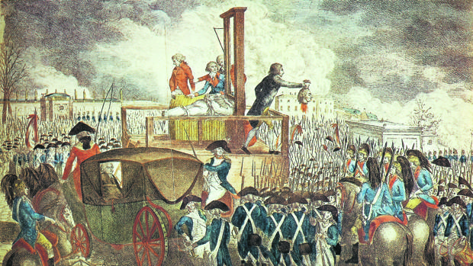

Comienza el penúltimo acto de la Convención. Robespiere comienza su discurso acusando a muchos. Al terminar, un diputado se pone en pie y le rebate sus acusaciones, una a una y que se retracte de sus injurias. Se queda helado por la osadía, pero ve el peligro. Todos los diputados empiezan a gritarle y a increparle. Retumba en la sala *“ la sangre de Danton te ahoga”.* Huye vencido el dictador junto a sus 22 incondicionales y se refugia en el Ayuntamiento. Fouché ha estado toda la noche conspirando y tiene a todas las tropas de la convención preparadas. Se entabla una breve lucha en la que Robespierre recibe un pistoletazo en la mandíbula.

Va a pasar toda la noche tirado en un sillón desangrándose por la herida, y por allí van a desfilar todos los políticos que hasta hace poco estaban atemorizados. Han derrocado un régimen que parecía imposible de derribar. Al día siguiente, muy debilitado por la pérdida de sangre y sin poder articular palabra es conducido a la guillotina. Todo París es un clamor : *“ la sangre de Danton te ahoga”.* Será guillotinado junto a sus 22 fieles seguidores.

**El Directorio**

El péndulo político se ha inclinado bruscamente hacia las derechas. Ha sonado la hora de los partidos reaccionarios. En unos instantes, los bancos de derechas, que ayer estaban casi desiertos se llenan rápidamente de los antiguos conspiradores, que se sonríen unos a otros, mientras que los de l izquierda, los jacobinos, se quedan casi desiertos.

De súbito, José Fouché, el tránsfuga entre los tránsfugas, el traidor de traidores, toma asiento entre las filas izquierdistas. Deja a todos pasmados y descolocados.

Él vio clara la jugada y tomó partido, con su rápida inteligencia. Robespierre había sido sólo el principio. Comenzaba la época de los grandes individualidades dictatoriales, como el ya cercano Napoleón y él supo verlo. Como era el jefe del partido jacobino, sería el sucesor lógico de Robespierre. Pero no contó con los giros inesperados del destino.

Tallien se ha casado con teresa Cabarrús, a la que ama con locura. Pero tras un breve idilio matrimonial surgen los problemas y ella le deja por otro. Tallien está desesperado, irritable, y se vuelve malévolo. En su ira, ataca a Fouché y le acusa de sus antiguos crímenes en Lyon y hunde su carrera. Fouché se zafa de la justicia, como siempre, pero es ninguneado y abandonado por todos y expulsado del directorio. Vendrán años de penalidades y tendremos que esperar hasta la llegada de Napoleón años más tarde para ver resurgir al Fénix de sus cenizas.

***Frases de******Robespierre:***

“Prefiero que mueran inocentes antes de que escape un culpable” : La Razón de Estado

“Enemigos de la Patria y de la Revolución” “en vez de ejecutarle, hagamos que se pase a nuestro bando”

La odiada policía secreta de Comité de salvación pública de Robespierre

Robespierre intenta convencer a Danton para que se una ellos, pero ante su negativa, decide eliminarle.

***Frases de******Danton***

“Cualquier individuo excepcional es superior a la masa” “prefiero ser guillotinado a guillotinador”

Danton es avisado de su inminente arresto pero no huye, se enfrenta a su destino, aún sabiendo que tiene pocas posibilidades.

**Calendario republicano francés**

En el calendario republicano, los años siempre empezaban en el [equinoccio de otoño](https://es.wikipedia.org/wiki/Equinoccio), tenía doce [meses](https://es.wikipedia.org/wiki/Mes) de treinta [días](https://es.wikipedia.org/wiki/D%C3%ADa) cada uno. Los meses se dividen en tres décadas de diez días (desaparecen las semanas). No coinciden exactamente con los meses del [calendario gregoriano](https://es.wikipedia.org/wiki/Calendario_gregoriano), al empezar siempre la cuenta de los meses con el inicio astronómico de las estaciones, tal y como se hace también con el [zodiaco](https://es.wikipedia.org/wiki/Zodiaco) [griego](https://es.wikipedia.org/wiki/Grecia). Los nombres de los meses adoptan denominaciones de fenómenos naturales y de la agricultura:

[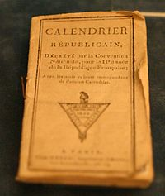](https://commons.wikimedia.org/wiki/File:Musee-historique-lausanne-img_0143.jpg)

[Otoño](https://es.wikipedia.org/wiki/Oto%C3%B1o) (terminación -ario, *-aire*):

* [*Vendimiario*](https://es.wikipedia.org/wiki/Vendimiario)*(Vendémiaire*, del [latín](https://es.wikipedia.org/wiki/Lat%C3%ADn) *vindemia*, 'vendimia'), a partir del 22, 23 o 24 de septiembre.
* [*Brumario*](https://es.wikipedia.org/wiki/Brumario)*(Brumaire*, del [francés](https://es.wikipedia.org/wiki/Idioma_franc%C3%A9s) *brume*, 'bruma'), a partir del 22, 23 o 24 de octubre.
* [*Frimario*](https://es.wikipedia.org/wiki/Frimario)*(Frimaire*, del francés *frimas*, 'escarcha'), a partir del 21, 22 o 23 de noviembre.

[Invierno](https://es.wikipedia.org/wiki/Invierno) (terminación -oso, *-ôse*):

* [*Nivoso*](https://es.wikipedia.org/wiki/Nivoso)*(Nivôse*, del latín *nivosus*, 'nevado'), a partir del 21, 22 o 23 de diciembre.
* [*Pluvioso*](https://es.wikipedia.org/wiki/Pluvioso)*(Pluviôse*, del latín *pluviosus*, 'lluvioso'), a partir del 20, 21 o 22 de enero.
* [*Ventoso*](https://es.wikipedia.org/wiki/Ventoso)*(Ventôse*, del latín *ventosus*, 'ventoso'), a partir del 19, 20 o 21 de febrero.

[Primavera](https://es.wikipedia.org/wiki/Primavera) (terminación *-al*):

* [*Germinal*](https://es.wikipedia.org/wiki/Germinal_(mes)) (del latín *germen*, 'semilla'), a partir del 20 o 21 de marzo.
* [*Floreal*](https://es.wikipedia.org/wiki/Floreal)*(Floréal*, del latín *flos*, 'flor'), a partir del 20 o 21 de abril.
* [*Pradial*](https://es.wikipedia.org/wiki/Pradial)*(Prairial*, del francés *prairie*, 'pradera'), a partir del 20 o 21 de mayo.

[Verano](https://es.wikipedia.org/wiki/Verano) (terminación *-idor*):

* [*Mesidor*](https://es.wikipedia.org/wiki/Mesidor)*(Messidor*, del latín *messis*, 'cosecha'), a partir del 19 o 20 de junio.
* [*Termidor*](https://es.wikipedia.org/wiki/Termidor)*(Thermidor*, del [griego](https://es.wikipedia.org/wiki/Idioma_griego) *thermos*, 'calor'), a partir del 19 o 20 de julio.
* [*Fructidor*](https://es.wikipedia.org/wiki/Fructidor) (del latín *fructus*, 'fruta'), a partir del 18 o 19 de agosto.

La mayoría de los nombres de meses son neologismos derivados de palabras similares en francés, latín o griego. Las terminaciones de los nombres están agrupadas según la estación.

Los cinco días (seis en [años bisiestos](https://es.wikipedia.org/wiki/A%C3%B1o_bisiesto)) que hacen falta para completar el año se empleaban como fiestas nacionales al final de cada año.

* [*Fiesta de la Virtud*](https://es.wikipedia.org/w/index.php?title=Fiesta_de_la_Virtud&action=edit&redlink=1), el 17 o 18 de septiembre.
* [*Fiesta del Talento*](https://es.wikipedia.org/w/index.php?title=Fiesta_del_Talento&action=edit&redlink=1), el 18 o 19 de septiembre.
* [*Fiesta del Trabajo*](https://es.wikipedia.org/wiki/Fiesta_del_Trabajo), el 19 o 20 de septiembre.
* [*Fiesta de la Opinión*](https://es.wikipedia.org/w/index.php?title=Fiesta_de_la_Opini%C3%B3n&action=edit&redlink=1), el 20 o 21 de septiembre.
* [*Fiesta de las Recompensas*](https://es.wikipedia.org/w/index.php?title=Fiesta_de_las_Recompensas&action=edit&redlink=1), el 21 o 22 de septiembre.
* [*Fiesta de la Revolución*](https://es.wikipedia.org/w/index.php?title=Fiesta_de_la_Revoluci%C3%B3n&action=edit&redlink=1), el 22 o 23 de septiembre (en años bisiestos).
* seculares, menos un día forman una franciade milar.

**Los días del año**

En lugar de asociarse un [santo](https://es.wikipedia.org/wiki/Santo) a cada día, como ocurre en el [calendario gregoriano](https://es.wikipedia.org/wiki/Calendario_gregoriano) [católico](https://es.wikipedia.org/wiki/Calendario_romano_general), cada día se asocia con una planta, mineral, animal (los días terminados en 5) o una herramienta (los días terminados en 0).

Otoño

|  |  |  |
| --- | --- | --- |
| [Vendémiaire](https://es.wikipedia.org/wiki/Vendimiario) ([22 de septiembre](https://es.wikipedia.org/wiki/22_de_septiembre) ~ [21 de octubre](https://es.wikipedia.org/wiki/21_de_octubre))   1. *Raisin* ([uva](https://es.wikipedia.org/wiki/Uva)) 2. *Safran* ([azafrán](https://es.wikipedia.org/wiki/Crocus_sativus)) 3. *Châtaigne* ([castaña](https://es.wikipedia.org/wiki/Casta%C3%B1a)) 4. *Colchique* ([cólquida](https://es.wikipedia.org/wiki/Colchicum_autumnale" \o "Colchicum autumnale)) 5. *Cheval* ([caballo](https://es.wikipedia.org/wiki/Equus_ferus_caballus)) 6. *Balsamine* ([balsamina](https://es.wikipedia.org/wiki/Balsaminaceae)) 7. *Carotte* ([zanahoria](https://es.wikipedia.org/wiki/Daucus_carota)) 8. *Amaranthe* ([amaranto](https://es.wikipedia.org/wiki/Amaranthus)) 9. *Panais* ([chirivía](https://es.wikipedia.org/wiki/Pastinaca_sativa)) 10. *Cuve* ([tinaja](https://es.wikipedia.org/wiki/Tinaja)) 11. *Pomme de terre* ([patata](https://es.wikipedia.org/wiki/Solanum_tuberosum)) 12. *Immortelle* ([flor de papel](https://es.wikipedia.org/wiki/Helichrysum)) 13. *Potiron* ([calabaza](https://es.wikipedia.org/wiki/Cucurbita)) 14. *Réséda* ([reseda](https://es.wikipedia.org/wiki/Reseda)) 15. *Âne* ([asno](https://es.wikipedia.org/wiki/Equus_africanus_asinus)) 16. *Belle de nuit* ([Bella de Noche](https://es.wikipedia.org/wiki/Mirabilis_jalapa)) 17. *Citrouille* ([calabaza otoñal](https://es.wikipedia.org/wiki/Calabaza_gigante)) 18. *Sarrasin* ([alforfón](https://es.wikipedia.org/wiki/Fagopyrum_esculentum)) 19. *Tournesol* ([girasol](https://es.wikipedia.org/wiki/Helianthus_annuus)) 20. *Pressoir* ([lagar](https://es.wikipedia.org/wiki/Lagar_(recipiente))) 21. *Chanvre* ([cáñamo](https://es.wikipedia.org/wiki/C%C3%A1%C3%B1amo)) 22. *Pêche* ([melocotón](https://es.wikipedia.org/wiki/Prunus_persica)) 23. *Navet* ([nabo](https://es.wikipedia.org/wiki/Brassica_napus)) 24. *Amaryllis* ([amarilis](https://es.wikipedia.org/wiki/Amaryllis)) 25. *Bœuf* ([buey](https://es.wikipedia.org/wiki/Buey)) 26. *Aubergine* ([berenjena](https://es.wikipedia.org/wiki/Solanum_melongena)) 27. *Piment* ([pimiento](https://es.wikipedia.org/wiki/Chile_(pimiento))) 28. *Tomate* ([tomate](https://es.wikipedia.org/wiki/Solanum_lycopersicum)) 29. *Orge* ([cebada](https://es.wikipedia.org/wiki/Hordeum_vulgare)) 30. *Tonneau* ([barril](https://es.wikipedia.org/wiki/Barril))     Vendimiario. | [Brumaire](https://es.wikipedia.org/wiki/Brumario) ([22 de octubre](https://es.wikipedia.org/wiki/22_de_octubre) ~ [20 de noviembre](https://es.wikipedia.org/wiki/20_de_noviembre))   1. *Pomme* ([manzana](https://es.wikipedia.org/wiki/Manzana)) 2. *Céleri* ([apio](https://es.wikipedia.org/wiki/Apium_graveolens)) 3. *Poire* ([pera](https://es.wikipedia.org/wiki/Pera)) 4. *Betterave* ([remolacha](https://es.wikipedia.org/wiki/Beta_vulgaris)) 5. *Oie* ([oca](https://es.wikipedia.org/wiki/Anser_anser)) 6. *Héliotrope* ([heliótropo](https://es.wikipedia.org/wiki/Heliotropium" \o "Heliotropium)) 7. *Figue* ([higo](https://es.wikipedia.org/wiki/Higo)) 8. *Scorsonère* ([escorzonera](https://es.wikipedia.org/wiki/Scorzonera_hispanica)) 9. *Alisier* ([mostajo](https://es.wikipedia.org/wiki/Mostajo)) 10. *Charrue* ([arado](https://es.wikipedia.org/wiki/Arado_(agricultura))) 11. *Salsifis* ([salsifí](https://es.wikipedia.org/wiki/Tragopogon)) 12. *Macre* ([castaña de agua](https://es.wikipedia.org/wiki/Trapa)) 13. *Topinambour* ([tupinambo](https://es.wikipedia.org/wiki/Helianthus_tuberosus)) 14. *Endive* ([endibia](https://es.wikipedia.org/wiki/Cichorium_endivia)) 15. *Dindon (*[*guajolote*](https://es.wikipedia.org/wiki/Meleagris)*)* 16. *Chervis* ([escaravía](https://es.wikipedia.org/wiki/Sium_sisarum" \o "Sium sisarum)) 17. *Cresson* ([berro](https://es.wikipedia.org/wiki/Nasturtium_officinale)) 18. *Dentelaire* ([dentelaria](https://es.wikipedia.org/wiki/Plumbago_europaea" \o "Plumbago europaea)) 19. *Grenade* ([granada](https://es.wikipedia.org/wiki/Punica_granatum)) 20. *Herse* ([grada](https://es.wikipedia.org/wiki/Grada_(agricultura))) 21. *Bacchante* ([*bacante*](https://es.wikipedia.org/wiki/Bacantes)) 22. *Azerole* ([acerolo](https://es.wikipedia.org/wiki/Crataegus_azarolus)) 23. *Garance* ([rubia roja](https://es.wikipedia.org/wiki/Rubia_tinctorum)) 24. *Orange* ([naranja](https://es.wikipedia.org/wiki/Citrus_x_sinensis)) 25. *Faisan* ([faisán](https://es.wikipedia.org/wiki/Phasianus_colchicus)) 26. *Pistache* ([pistacho](https://es.wikipedia.org/wiki/Pistacia_vera)) 27. *Macjonc* ([Lathyrus tuberosus](https://es.wikipedia.org/w/index.php?title=Lathyrus_tuberosus&action=edit&redlink=1" \o "Lathyrus tuberosus (aún no redactado))) 28. *Coing* ([membrillo](https://es.wikipedia.org/wiki/Cydonia)) 29. *Cormier* ([serbal](https://es.wikipedia.org/wiki/Sorbus_domestica)) 30. *Rouleau* ([rodillo](https://es.wikipedia.org/wiki/Rodillo_(agricultura)))     Brumario. | [Frimaire](https://es.wikipedia.org/wiki/Frimario) ([21 de noviembre](https://es.wikipedia.org/wiki/21_de_noviembre) ~ [20 de diciembre](https://es.wikipedia.org/wiki/20_de_diciembre))   1. *Raiponce* ([rapónchigo](https://es.wikipedia.org/wiki/Campanula_rapunculus)) 2. *Turneps* ([nabo forrajero](https://es.wikipedia.org/wiki/Brassica_napus)) 3. *Chicorée* ([achicoria](https://es.wikipedia.org/wiki/Cichorium_intybus)) 4. *Nèfle* ([níspero](https://es.wikipedia.org/wiki/Eriobotrya_japonica)) 5. *Cochon* ([cerdo](https://es.wikipedia.org/wiki/Sus_scrofa_domestica)) 6. *Mâche* ([canónigo](https://es.wikipedia.org/wiki/Valerianella_locusta)) 7. *Chou-fleur* ([coliflor](https://es.wikipedia.org/wiki/Brassica_oleracea_var._botrytis)) 8. *Miel* ([miel](https://es.wikipedia.org/wiki/Miel)) 9. *Genièvre* ([enebro](https://es.wikipedia.org/wiki/Juniperus)) 10. *Pioche* ([pico](https://es.wikipedia.org/wiki/Pico_(herramienta))) 11. *Cire* ([cera](https://es.wikipedia.org/wiki/Cera)) 12. *Raifort* ([rábano picante](https://es.wikipedia.org/wiki/Armoracia_rusticana)) 13. *Cèdre* ([cedro](https://es.wikipedia.org/wiki/Cedrus)) 14. *Sapin* ([abeto](https://es.wikipedia.org/wiki/Abies)) 15. *Chevreuil* ([corzo](https://es.wikipedia.org/wiki/Capreolus_capreolus)) 16. *Ajonc* ([tojo](https://es.wikipedia.org/wiki/Ulex)) 17. *Cyprès* ([ciprés](https://es.wikipedia.org/wiki/Cupressus)) 18. *Lierre* ([hiedra](https://es.wikipedia.org/wiki/Hedera)) 19. *Sabine* ([sabina](https://es.wikipedia.org/wiki/Juniperus_sabina)) 20. *Hoyau* ([azadón](https://es.wikipedia.org/wiki/Azada)) 21. *Erable* ([arce](https://es.wikipedia.org/wiki/Acer_(planta))) 22. *Bruyère* ([brezo](https://es.wikipedia.org/wiki/Erica)) 23. *Roseau* ([caña](https://es.wikipedia.org/wiki/Ca%C3%B1a_(vegetal))) 24. *Oseille* ([acedera](https://es.wikipedia.org/wiki/Rumex_acetosa)) 25. *Grillon* ([grillo](https://es.wikipedia.org/wiki/Gryllidae)) 26. *Pignon* ([piñón](https://es.wikipedia.org/wiki/Pi%C3%B1%C3%B3n)) 27. *Liège* ([corcho](https://es.wikipedia.org/wiki/Corcho)) 28. *Truffe* ([trufa](https://es.wikipedia.org/wiki/Tuber)) 29. *Olive* ([aceituna](https://es.wikipedia.org/wiki/Aceituna)) 30. *Pelle* ([pala](https://es.wikipedia.org/wiki/Pala))     Frimario. |

Invierno

|  |  |  |
| --- | --- | --- |
| [Nivôse](https://es.wikipedia.org/wiki/Nivoso) ([21 de diciembre](https://es.wikipedia.org/wiki/21_de_diciembre) ~ [19 de enero](https://es.wikipedia.org/wiki/19_de_enero))   1. *Tourbe* ([turba](https://es.wikipedia.org/wiki/Turba)) 2. *Houille* ([carbón](https://es.wikipedia.org/wiki/Carb%C3%B3n)) 3. *Bitume* ([betún](https://es.wikipedia.org/wiki/Bet%C3%BAn)) 4. *Soufre* ([azufre](https://es.wikipedia.org/wiki/Azufre)) 5. *Chien* ([perro](https://es.wikipedia.org/wiki/Canis_lupus_familiaris)) 6. *Lave* ([lava](https://es.wikipedia.org/wiki/Lava)) 7. *Terre végétale* ([suelo](https://es.wikipedia.org/wiki/Suelo)) 8. *Fumier* ([estiércol](https://es.wikipedia.org/wiki/Esti%C3%A9rcol)) 9. *Salpêtre* ([salitre](https://es.wikipedia.org/wiki/Salitre)) 10. *Fléau*([mayal](https://es.wikipedia.org/wiki/Mayal)) 11. *Granit* ([granito](https://es.wikipedia.org/wiki/Granito)) 12. *Argile* ([arcilla](https://es.wikipedia.org/wiki/Arcilla)) 13. *Ardoise* ([pizarra](https://es.wikipedia.org/wiki/Pizarra_(roca))) 14. *Grès* ([arenisca](https://es.wikipedia.org/wiki/Arenisca)) 15. *Lapin* ([conejo](https://es.wikipedia.org/wiki/Oryctolagus_cuniculus)) 16. *Silex* ([sílex](https://es.wikipedia.org/wiki/S%C3%ADlex)) 17. *Marne* ([marga](https://es.wikipedia.org/wiki/Marga)) 18. *Pierre à chaux* ([caliza](https://es.wikipedia.org/wiki/Caliza)) 19. *Marbre* ([mármol](https://es.wikipedia.org/wiki/M%C3%A1rmol)) 20. *Van* ([aventadora de cereal](https://es.wikipedia.org/w/index.php?title=Aventadora_de_cereal&action=edit&redlink=1)) 21. *Pierre à plâtre* ([piedra de yeso](https://es.wikipedia.org/wiki/Yeso)) 22. *Sel* ([sal](https://es.wikipedia.org/wiki/Sal)) 23. *Fer* ([hierro](https://es.wikipedia.org/wiki/Hierro)) 24. *Cuivre* ([cobre](https://es.wikipedia.org/wiki/Cobre)) 25. *Chat* ([gato](https://es.wikipedia.org/wiki/Felis_silvestris_catus)) 26. *Étain* ([estaño](https://es.wikipedia.org/wiki/Esta%C3%B1o)) 27. *Plomb* ([plomo](https://es.wikipedia.org/wiki/Plomo)) 28. *Zinc* ([cinc](https://es.wikipedia.org/wiki/Cinc)) 29. *Mercure* ([mercurio](https://es.wikipedia.org/wiki/Mercurio_(elemento))) 30. *Crible* ([tamiz](https://es.wikipedia.org/wiki/Cedazo))     Nivoso. | [Pluviôse](https://es.wikipedia.org/wiki/Pluvioso) ([20 de enero](https://es.wikipedia.org/wiki/20_de_enero) ~ [18 de febrero](https://es.wikipedia.org/wiki/18_de_febrero))   1. *Lauréole* ([laureola](https://es.wikipedia.org/wiki/Daphne_laureola)) 2. *Mousse* ([musgo](https://es.wikipedia.org/wiki/Bryophyta_sensu_stricto)) 3. *Fragon* ([rusco](https://es.wikipedia.org/wiki/Ruscus_aculeatus)) 4. *Perce-neige* ([galanto](https://es.wikipedia.org/w/index.php?title=Galanto&action=edit&redlink=1" \o "Galanto (aún no redactado))) 5. *Taureau* ([toro](https://es.wikipedia.org/wiki/Bos_primigenius_taurus)) 6. *Laurier-thym* ([laurentino](https://es.wikipedia.org/w/index.php?title=Laurentino&action=edit&redlink=1" \o "Laurentino (aún no redactado))) 7. *Amadouvier* ([hongo yesquero](https://es.wikipedia.org/wiki/Hongo_yesquero)) 8. *Mézéréon* ([mezereón](https://es.wikipedia.org/w/index.php?title=Mezere%C3%B3n&action=edit&redlink=1" \o "Mezereón (aún no redactado))) 9. *Peuplier* ([álamo](https://es.wikipedia.org/wiki/Populus)) 10. *Coignée* ([hacha](https://es.wikipedia.org/wiki/Hacha)) 11. *Ellébore* ([eléboro](https://es.wikipedia.org/wiki/Helleborus)) 12. *Brocoli* ([brécol](https://es.wikipedia.org/wiki/Brassica_oleracea_italica)) 13. *Laurier* ([laurel](https://es.wikipedia.org/wiki/Laurus_nobilis)) 14. *Avelinier* ([avellano](https://es.wikipedia.org/wiki/Corylus_avellana)) 15. *Vache* ([vaca](https://es.wikipedia.org/wiki/Bos_primigenius_taurus)) 16. *Buis* ([boj](https://es.wikipedia.org/wiki/Buxus)) 17. *Lichen* ([liquen](https://es.wikipedia.org/wiki/Liquen)) 18. *If* ([tejo](https://es.wikipedia.org/wiki/Taxus)) 19. *Pulmonaire* ([pulmonaria](https://es.wikipedia.org/wiki/Pulmonaria)) 20. *Serpette* ([navaja podadora](https://es.wikipedia.org/w/index.php?title=Navaja_podadora&action=edit&redlink=1)) 21. *Thlaspi* ([carraspique](https://es.wikipedia.org/wiki/Thlaspi_arvense)) 22. *Thimele* ([torvisco](https://es.wikipedia.org/wiki/Daphne_gnidium)) 23. *Chiendent* ([gramilla](https://es.wikipedia.org/wiki/Cynodon)) 24. *Trainasse* ([centinodia](https://es.wikipedia.org/wiki/Polygonum_aviculare)) 25. *Lièvre* ([liebre](https://es.wikipedia.org/wiki/Liebre)) 26. *Guède* ([isatide](https://es.wikipedia.org/wiki/Isatis_tinctoria)) 27. *Noisetier* ([avellano](https://es.wikipedia.org/wiki/Corylus_avellana)) 28. *Cyclamen* ([ciclamen](https://es.wikipedia.org/wiki/Cyclamen)) 29. *Chélidoine* ([celidonia mayor](https://es.wikipedia.org/wiki/Chelidonium_majus)) 30. *Traîneau* ([trineo](https://es.wikipedia.org/wiki/Trineo))     Pluvioso. | [Ventôse](https://es.wikipedia.org/wiki/Ventoso) ([19 de febrero](https://es.wikipedia.org/wiki/19_de_febrero) ~ [20 de marzo](https://es.wikipedia.org/wiki/20_de_marzo))   1. *Tussilage* ([tusilago](https://es.wikipedia.org/wiki/Tusilago)) 2. *Cornouiller* ([corno](https://es.wikipedia.org/wiki/Cornus)) 3. *Violier* ([alhelí](https://es.wikipedia.org/wiki/Erysimum)) 4. *Troène* ([aligustre](https://es.wikipedia.org/wiki/Ligustrum)) 5. *Bouc* ([macho cabrío](https://es.wikipedia.org/wiki/Macho_cabr%C3%ADo)) 6. *Asaret* ([jengibre silvestre](https://es.wikipedia.org/wiki/Asarum_canadense)) 7. *Alaterne* ([aladierno](https://es.wikipedia.org/wiki/Rhamnus_alaternus)) 8. *Violette* ([violeta](https://es.wikipedia.org/wiki/Viola_(g%C3%A9nero))) 9. *Marceau* ([sauce cabruno](https://es.wikipedia.org/wiki/Salix_caprea)) 10. *Bêche* ([laya](https://es.wikipedia.org/wiki/Laya)) 11. *Narcisse* ([narciso](https://es.wikipedia.org/wiki/Narcissus)) 12. *Orme* ([olmo](https://es.wikipedia.org/wiki/Ulmus)) 13. *Fumeterre* ([fumaria](https://es.wikipedia.org/wiki/Fumaria)) 14. *Vélar* ([erísimo](https://es.wikipedia.org/wiki/Sisymbrium_officinale) 15. *Chèvre* ([cabra](https://es.wikipedia.org/wiki/Capra)) 16. *Épinard* ([espinaca](https://es.wikipedia.org/wiki/Spinacia_oleracea)) 17. *Doronic* ([doronicum](https://es.wikipedia.org/wiki/Doronicum" \o "Doronicum)) 18. *Mouron* ([anagallis](https://es.wikipedia.org/wiki/Anagallis" \o "Anagallis)) 19. *Cerfeuil* ([perifollo](https://es.wikipedia.org/wiki/Perifollo)) 20. *Cordeau* ([hilo](https://es.wikipedia.org/wiki/Hilo)) 21. *Mandragore* ([mandrágora](https://es.wikipedia.org/wiki/Mandragora)) 22. *Persil* ([perejil](https://es.wikipedia.org/wiki/Petroselinum_crispum)) 23. *Cochiéaria* ([coclearia](https://es.wikipedia.org/wiki/Cochlearia)) 24. *Pâquerette* ([margarita](https://es.wikipedia.org/wiki/Bellis_perennis)) 25. *Thon* ([atún](https://es.wikipedia.org/wiki/Thunnus)) 26. *Pissenlit* ([diente de león](https://es.wikipedia.org/wiki/Taraxacum_officinale)) 27. *Sylve* ([anémona de bosque](https://es.wikipedia.org/wiki/Anemone_nemorosa)) 28. *Capillaire* ([culantrillo](https://es.wikipedia.org/wiki/Adiantum_capillus-veneris)) 29. *Frêne* ([fresno](https://es.wikipedia.org/wiki/Fraxinus)) 30. *Plantoir* ([plantador](https://es.wikipedia.org/w/index.php?title=Plantador&action=edit&redlink=1))     Ventoso. |

Primavera

|  |  |  |
| --- | --- | --- |
| [Germinal](https://es.wikipedia.org/wiki/Germinal_(mes)) ([21 de marzo](https://es.wikipedia.org/wiki/21_de_marzo) ~ [19 de abril](https://es.wikipedia.org/wiki/19_de_abril))   1. *Primevère* ([primavera](https://es.wikipedia.org/wiki/Primula)) 2. *Platane* ([sicomoro](https://es.wikipedia.org/wiki/Acer_pseudoplatanus)) 3. *Asperge* ([espárrago](https://es.wikipedia.org/wiki/Asparagus_officinalis)) 4. *Tulipe* ([tulipán](https://es.wikipedia.org/wiki/Tulipa)) 5. *Poule* ([gallina](https://es.wikipedia.org/wiki/Gallus_gallus_domesticus)) 6. *Bette* ([acelga](https://es.wikipedia.org/wiki/Beta_vulgaris_var._cicla)) 7. *Bouleau* ([abedul](https://es.wikipedia.org/wiki/Betula)) 8. *Jonquille* ([junquillo](https://es.wikipedia.org/wiki/Junquillo)) 9. *Aulne* ([alnus](https://es.wikipedia.org/wiki/Alnus" \o "Alnus)) 10. *Couvoir* ([nidal](https://es.wikipedia.org/w/index.php?title=Nidal&action=edit&redlink=1)) 11. *Pervenche* ([vincapervinca](https://es.wikipedia.org/wiki/Vinca)) 12. *Charme* ([carpe](https://es.wikipedia.org/wiki/Carpinus)) 13. *Morille* ([morchella](https://es.wikipedia.org/wiki/Morchella" \o "Morchella)) 14. *Hêtre* ([haya](https://es.wikipedia.org/wiki/Fagus_sylvatica)) 15. *Abeille* ([abeja](https://es.wikipedia.org/wiki/Anthophila)) 16. *Laitue* ([lechuga](https://es.wikipedia.org/wiki/Lactuca_sativa)) 17. *Mélèze* ([alerce](https://es.wikipedia.org/wiki/Larix)) 18. *Ciguë* ([cicuta](https://es.wikipedia.org/wiki/Conium_maculatum)) 19. *Radis* ([rábano](https://es.wikipedia.org/wiki/Armoracia_rusticana)) 20. *Ruche* ([colmena](https://es.wikipedia.org/wiki/Colmena)) 21. *Gainier* ([árbol de Judea](https://es.wikipedia.org/wiki/Cercis_siliquastrum)) 22. *Romaine* ([lechuga romana](https://es.wikipedia.org/wiki/Lechuga_romana)) 23. *Marronnier* ([castaño de Indias](https://es.wikipedia.org/wiki/Aesculus_hippocastanum)) 24. *Roquette* ([roqueta](https://es.wikipedia.org/wiki/Eruca_vesicaria)) 25. *Pigeon* ([paloma](https://es.wikipedia.org/wiki/Columbidae)) 26. *Lilas* ([lila](https://es.wikipedia.org/wiki/Syringa_vulgaris)) 27. *Anémone* ([anémona](https://es.wikipedia.org/wiki/Anemone)) 28. *Pensée* ([pensamiento](https://es.wikipedia.org/wiki/Viola_%C3%97_wittrockiana)) 29. *Myrtille* ([arándano](https://es.wikipedia.org/wiki/Ar%C3%A1ndano)) 30. *Greffoir* ([cuchillo](https://es.wikipedia.org/wiki/Cuchillo))     Germinal. | [Floréal](https://es.wikipedia.org/wiki/Floreal) ([20 de abril](https://es.wikipedia.org/wiki/20_de_abril) ~ [19 de mayo](https://es.wikipedia.org/wiki/19_de_mayo))   1. *Rose* ([rosa](https://es.wikipedia.org/wiki/Rosa)) 2. *Chêne* ([roble](https://es.wikipedia.org/wiki/Roble)) 3. *Fougère* ([helecho](https://es.wikipedia.org/wiki/Filicopsida)) 4. *Aubépine* ([majuelo](https://es.wikipedia.org/wiki/Crataegus)) 5. *Rossignol* ([ruiseñor](https://es.wikipedia.org/wiki/Luscinia_megarhynchos)) 6. *Ancolie* ([aguileña](https://es.wikipedia.org/wiki/Aquilegia)) 7. *Muguet* ([convalaria](https://es.wikipedia.org/wiki/Convallaria_majalis" \o "Convallaria majalis)) 8. *Champignon* ([seta](https://es.wikipedia.org/wiki/Seta)) 9. *Hyacinthe* ([jacinto](https://es.wikipedia.org/wiki/Hyacinthus)) 10. *Râteau* ([rastrillo](https://es.wikipedia.org/wiki/Rastrillo_(herramienta))) 11. *Rhubarbe* ([ruibarbo](https://es.wikipedia.org/wiki/Rheum_rhabarbarum)) 12. *Sainfoin* ([esparceta](https://es.wikipedia.org/wiki/Onobrychis)) 13. *Bâton-d'or* ([erysimun](https://es.wikipedia.org/w/index.php?title=Erysimun&action=edit&redlink=1" \o "Erysimun (aún no redactado))) 14. *Chamerops* ([palmito](https://es.wikipedia.org/wiki/Chamaerops_humilis)) 15. *Ver à soie* ([gusano de seda](https://es.wikipedia.org/wiki/Bombyx_mori)) 16. *Consoude* ([consuelda](https://es.wikipedia.org/wiki/Symphytum)) 17. *Pimprenelle* ([algáfita](https://es.wikipedia.org/wiki/Sanguisorba_minor)) 18. *Corbeille d'or* ([alyssum](https://es.wikipedia.org/wiki/Alyssum" \o "Alyssum)) 19. *Arroche* ([atriplex](https://es.wikipedia.org/wiki/Atriplex" \o "Atriplex)) 20. *Sarcloir* ([escardillo](https://es.wikipedia.org/w/index.php?title=Escardillo&action=edit&redlink=1)) 21. *Statice* ([limonium sinuatum](https://es.wikipedia.org/wiki/Limonium_sinuatum" \o "Limonium sinuatum)) 22. *Fritillaire* ([fritillaria](https://es.wikipedia.org/wiki/Fritillaria" \o "Fritillaria)) 23. *Bourrache* ([borraja](https://es.wikipedia.org/wiki/Borago_officinalis)) 24. *Valériane* ([valeriana](https://es.wikipedia.org/wiki/Valeriana_officinalis)) 25. *Carpe* ([carpa](https://es.wikipedia.org/wiki/Cyprinus_carpio)) 26. *Fusain* ([bonetero](https://es.wikipedia.org/wiki/Euonymus_europaeus)) 27. *Civette* ([cebollín](https://es.wikipedia.org/wiki/Allium_schoenoprasum)) 28. *Buglosse* ([anchusa](https://es.wikipedia.org/wiki/Anchusa" \o "Anchusa)) 29. *Sénevé* ([mostaza negra](https://es.wikipedia.org/wiki/Mostaza_negra)) 30. *Houlette* ([armuelle](https://es.wikipedia.org/wiki/Armuelle))     Floreal. | [Prairial](https://es.wikipedia.org/wiki/Pradial) ([20 de mayo](https://es.wikipedia.org/wiki/20_de_mayo) ~ [18 de junio](https://es.wikipedia.org/wiki/18_de_junio))   1. *Luzerne* ([alfalfa](https://es.wikipedia.org/wiki/Medicago_sativa)) 2. *Hémérocalle* ([lirio de día](https://es.wikipedia.org/wiki/Hemerocallis)) 3. *Trèfle* ([trébol](https://es.wikipedia.org/wiki/Trifolium)) 4. *Angélique* ([angélica](https://es.wikipedia.org/wiki/Ang%C3%A9lica)) 5. *Canard* ([pato](https://es.wikipedia.org/wiki/Pato)) 6. *Mélisse* ([toronjil](https://es.wikipedia.org/wiki/Toronjil)) 7. *Fromental* ([mazorra](https://es.wikipedia.org/wiki/Mazorra" \o "Mazorra)) 8. *Martagon* ([martagón](https://es.wikipedia.org/wiki/Lilium_martagon)) 9. *Serpolet* ([serpol](https://es.wikipedia.org/wiki/Serpol)) 10. *Faux* ([guadaña](https://es.wikipedia.org/wiki/Guada%C3%B1a)) 11. *Fraise* ([fresa](https://es.wikipedia.org/wiki/Fragaria)) 12. *Bétoine* ([salvia](https://es.wikipedia.org/wiki/Salvia)) 13. *Pois* ([guisante](https://es.wikipedia.org/wiki/Pisum_sativum)) 14. *Acacia* ([acacia](https://es.wikipedia.org/wiki/Acacia)) 15. *Caille* ([codorniz](https://es.wikipedia.org/wiki/Coturnix_coturnix)) 16. *Œillet* ([clavel](https://es.wikipedia.org/wiki/Dianthus_caryophyllus)) 17. *Sureau* ([saúco](https://es.wikipedia.org/wiki/Sambucus)) 18. *Pavot* ([adormidera](https://es.wikipedia.org/wiki/Adormidera)) 19. *Tilleul* ([tilo](https://es.wikipedia.org/wiki/Tilia)) 20. *Fourche* ([bieldo](https://es.wikipedia.org/wiki/Bieldo)) 21. *Barbeau* ([barbo](https://es.wikipedia.org/wiki/Barbus_barbus)) 22. *Camomille* ([manzanilla](https://es.wikipedia.org/wiki/Manzanilla)) 23. *Chèvrefeuille* ([madreselva](https://es.wikipedia.org/wiki/Lonicera)) 24. *Caille-lait* ([galium](https://es.wikipedia.org/wiki/Galium" \o "Galium)) 25. *Tanche* ([tenca](https://es.wikipedia.org/wiki/Tenca)) 26. *Jasmin* ([jazmín](https://es.wikipedia.org/wiki/Jasminum)) 27. *Verveine* ([verbena](https://es.wikipedia.org/wiki/Verbena)) 28. *Thym* ([tomillo](https://es.wikipedia.org/wiki/Thymus)) 29. *Pivoine* ([peonía](https://es.wikipedia.org/wiki/Paeoniaceae)) 30. *Chariot* ([carro](https://es.wikipedia.org/wiki/Carro))     Pradial. |

Verano

|  |  |  |
| --- | --- | --- |
| [Messidor](https://es.wikipedia.org/wiki/Mesidor) ([19 de junio](https://es.wikipedia.org/wiki/19_de_junio) ~ [18 de julio](https://es.wikipedia.org/wiki/18_de_julio))   1. *Seigle* ([centeno](https://es.wikipedia.org/wiki/Secale_cereale)) 2. *Avoine* ([avena](https://es.wikipedia.org/wiki/Avena)) 3. *Oignon* ([cebolla](https://es.wikipedia.org/wiki/Allium_cepa)) 4. *Véronique* ([veronica](https://es.wikipedia.org/wiki/Veronica_(planta)" \o "Veronica (planta))) 5. *Mulet* ([mula](https://es.wikipedia.org/wiki/Mula_(animal))) 6. *Romarin* ([romero](https://es.wikipedia.org/wiki/Rosmarinus_officinalis)) 7. *Concombre* ([pepino](https://es.wikipedia.org/wiki/Cucumis_sativus)) 8. *Échalote* ([chalote](https://es.wikipedia.org/wiki/Allium_ascalonicum)) 9. *Absinthe* ([absenta](https://es.wikipedia.org/wiki/Absenta)) 10. *Faucille* ([hoz](https://es.wikipedia.org/wiki/Hoz_(herramienta))) 11. *Coriandre* ([cilantro](https://es.wikipedia.org/wiki/Coriandrum_sativum)) 12. *Artichaut* ([alcachofa](https://es.wikipedia.org/wiki/Cynara_scolymus)) 13. *Girofle* ([clavo](https://es.wikipedia.org/wiki/Clavo_(objeto))) 14. *Lavande* ([lavanda](https://es.wikipedia.org/wiki/Lavandula)) 15. *Chamois* ([gamuza](https://es.wikipedia.org/wiki/Rupicapra_rupicapra)) 16. *Tabac* ([tabaco](https://es.wikipedia.org/wiki/Tabaco)) 17. *Groseille* ([grosella](https://es.wikipedia.org/wiki/Grosella)) 18. *Gesse* ([lathyrus](https://es.wikipedia.org/wiki/Lathyrus" \o "Lathyrus)) 19. *Cerise* ([cereza](https://es.wikipedia.org/wiki/Cereza)) 20. *Parc* ([parque](https://es.wikipedia.org/wiki/Parque)) 21. *Menthe* ([menta](https://es.wikipedia.org/wiki/Mentha)) 22. *Cumin* ([comino](https://es.wikipedia.org/wiki/Cuminum_cyminum)) 23. *Haricot* ([judía](https://es.wikipedia.org/wiki/Phaseolus_vulgaris)) 24. *Orcanète* ([palomilla de tintes](https://es.wikipedia.org/wiki/Alkanna_tinctoria)) 25. *Pintade* ([Gallina de guinea](https://es.wikipedia.org/wiki/Gallina_de_Guinea)) 26. *Sauge* ([salvia](https://es.wikipedia.org/wiki/Salvia)) 27. *Aïl* ([ajo](https://es.wikipedia.org/wiki/Allium_sativum)) 28. *Vesce* ([algarroba](https://es.wikipedia.org/wiki/Algarroba)) 29. *Blé* ([trigo](https://es.wikipedia.org/wiki/Triticum)) 30. *Chalémie* ([chirimía](https://es.wikipedia.org/wiki/Chirim%C3%ADa))     Mesidor. | [Thermidor](https://es.wikipedia.org/wiki/Termidor) ([19 de julio](https://es.wikipedia.org/wiki/19_de_julio) ~ [17 de agosto](https://es.wikipedia.org/wiki/17_de_agosto))   1. *Épeautre* ([escanda / escaña](https://es.wikipedia.org/wiki/Triticum_dicoccoides)) 2. *Bouillon blanc* ([verbasco](https://es.wikipedia.org/wiki/Verbasco)) 3. *Melon* ([melón](https://es.wikipedia.org/wiki/Cucumis_melo)) 4. *Ivraie* ([cizaña](https://es.wikipedia.org/wiki/Lolium_temulentum)) 5. *Bélier* ([carnero](https://es.wikipedia.org/wiki/Ovis_orientalis_aries)) 6. *Prêle* ([cola de caballo](https://es.wikipedia.org/wiki/Equisetaceae)) 7. *Armoise* ([artemisa](https://es.wikipedia.org/wiki/Artemisa)) 8. *Carthame* ([cártamo](https://es.wikipedia.org/wiki/Carthamus_tinctorius)) 9. *Mûre* ([mora](https://es.wikipedia.org/wiki/Mora_(fruta))) 10. *Arrosoir* ([regadera](https://es.wikipedia.org/wiki/Regadera)) 11. *Panic* ([panicum](https://es.wikipedia.org/wiki/Panicum" \o "Panicum)) 12. *Salicorne* ([salicor](https://es.wikipedia.org/wiki/Salicor)) 13. *Abricot* ([albaricoque](https://es.wikipedia.org/wiki/Prunus_armeniaca)) 14. *Basilic* ([albahaca](https://es.wikipedia.org/wiki/Ocimum_basilicum)) 15. *Brebis* ([oveja](https://es.wikipedia.org/wiki/Ovis_orientalis_aries)) 16. *Guimauve* ([malvaceae](https://es.wikipedia.org/wiki/Malvaceae" \o "Malvaceae)) 17. *Lin* ([lino](https://es.wikipedia.org/wiki/Linum_usitatissimum)) 18. *Amande* ([almendra](https://es.wikipedia.org/wiki/Almendra)) 19. *Gentiane* ([genciana](https://es.wikipedia.org/wiki/Gentiana)) 20. *Écluse* ([esclusa](https://es.wikipedia.org/wiki/Esclusa)) 21. *Carline* ([carlina](https://es.wikipedia.org/wiki/Carlina)) 22. *Câprier* ([alcaparra](https://es.wikipedia.org/wiki/Capparis_spinosa)) 23. *Lentille* ([lenteja](https://es.wikipedia.org/wiki/Lens_culinaris)) 24. *Aunée* ([Inula](https://es.wikipedia.org/wiki/Inula" \o "Inula)) 25. *Loutre* ([nutria](https://es.wikipedia.org/wiki/Lutrinae)) 26. *Myrte* ([mirto](https://es.wikipedia.org/wiki/Mirto)) 27. *Colza* ([colza](https://es.wikipedia.org/wiki/Brassica_napus)) 28. *Lupin* ([lupino](https://es.wikipedia.org/wiki/Lupino)) 29. *Coton* ([algodón](https://es.wikipedia.org/wiki/Gossypium)) 30. *Moulin* ([molino](https://es.wikipedia.org/wiki/Molino))     Termidor. | [Fructidor](https://es.wikipedia.org/wiki/Fructidor) ([18 de agosto](https://es.wikipedia.org/wiki/18_de_agosto) ~ [16 de septiembre](https://es.wikipedia.org/wiki/16_de_septiembre))   1. *Prune* ([ciruela](https://es.wikipedia.org/wiki/Ciruela)) 2. *Millet* ([mijo](https://es.wikipedia.org/wiki/Mijo)) 3. *Lycoperdon* ([soplo de lobo](https://es.wikipedia.org/wiki/Lycoperdaceae)) 4. *Escourgeon* ([cebada](https://es.wikipedia.org/wiki/Hordeum_vulgare)) 5. *Saumon* ([salmón](https://es.wikipedia.org/wiki/Salmo_(g%C3%A9nero))) 6. *Tubéreuse* ([nardo](https://es.wikipedia.org/wiki/Nardo)) 7. *Sucrion* ([cebada](https://es.wikipedia.org/wiki/Hordeum_vulgare)) 8. *Apocyn* ([apocynaceae](https://es.wikipedia.org/wiki/Apocynaceae" \o "Apocynaceae)) 9. *Réglisse* ([regaliz](https://es.wikipedia.org/wiki/Glycyrrhiza_glabra)) 10. *Échelle* ([escala](https://es.wikipedia.org/wiki/Escala)) 11. *Pastèque* ([sandía](https://es.wikipedia.org/wiki/Citrullus_lanatus)) 12. *Fenouil* ([hinojo](https://es.wikipedia.org/wiki/Foeniculum_vulgare)) 13. *Épine vinette* ([berberis](https://es.wikipedia.org/wiki/Berberis)) 14. *Noix* ([nuez](https://es.wikipedia.org/wiki/Nuez_(fruto))) 15. *Truite* ([trucha](https://es.wikipedia.org/wiki/Trucha)) 16. *Citron* ([limón](https://es.wikipedia.org/wiki/Citrus_%C3%97_limon)) 17. *Cardère* ([cardencha](https://es.wikipedia.org/wiki/Cardencha)) 18. *Nerprun* ([espino cerval](https://es.wikipedia.org/wiki/Rhamnus_catharticus)) 19. *Tagette* ([clavelón](https://es.wikipedia.org/wiki/Tagetes)) 20. *Hotte* ([cesto](https://es.wikipedia.org/wiki/Cesta)) 21. *Églantier* ([escaramujo](https://es.wikipedia.org/wiki/Tapaculo_(fruto))) 22. *Noisette* ([avellana](https://es.wikipedia.org/wiki/Avellana)) 23. *Houblon* ([lúpulo](https://es.wikipedia.org/wiki/Humulus_lupulus)) 24. *Sorgho* ([sorgo](https://es.wikipedia.org/wiki/Sorghum)) 25. *Écrevisse* ([cangrejo de río](https://es.wikipedia.org/wiki/Cangrejo_de_r%C3%ADo)) 26. *Bigarade* ([naranja amarga](https://es.wikipedia.org/wiki/Citrus_%C3%97_aurantium)) 27. *Verge d'or* ([vara de oro](https://es.wikipedia.org/wiki/Solidago)) 28. *Maïs* ([maíz](https://es.wikipedia.org/wiki/Zea_mays)) 29. *Marron* ([castaña](https://es.wikipedia.org/wiki/Casta%C3%B1a)) 30. *Panier* ([cesta](https://es.wikipedia.org/wiki/Cesta))     Fructidor. |

**Abolición**

El calendario fue abolido por muchas razones. Era un calendario descuadrado con el ciclo lunar y además la Iglesia católica se opuso por su intento de quitar la influencia cristiana del calendario. En los calendarios, su desarrollo se entiende en la elección de un adecuado ciclo largo (año), que coincida con el ciclo solar, y uno corto (semana o mes, dependiendo del calendario), que cuadre con el ciclo lunar. En esta línea, su gran problema era su completo desacompasamiento con el lunar: semanas (meses) de 10 (30) días ganan 2 días por cada ciclo lunar. Por ejemplo, ***este calendario era incompatible con los ritmos seculares de siembras, ferias y mercados agrícolas y ganaderos que se rigen principalmente por una combinación de los equinoccios (regidos por el ciclo solar) y los ciclos lunares***. El concepto de semana de 7 días es de origen lunar (4 semanas es un ciclo lunar) y está presente ya en el calendario babilónico (s. VI a.C.).

La semana laboral de diez días era también impopular porque dejaba menos días de descanso a los trabajadores, al ser uno de cada diez, en lugar de uno de cada siete.

**Conversión al calendario gregoriano**

El calendario fue abolido desde el [1 de enero](https://es.wikipedia.org/wiki/1_de_enero) de [1805](https://es.wikipedia.org/wiki/1805).

Referencias al calendario

Quizá la fecha más famosa de este calendario fuera inmortalizada por [***Karl Marx***](https://es.wikipedia.org/wiki/Karl_Marx)*e*n el título de su escrito *El 18 de brumario de Luis Bonaparte* ([1852](https://es.wikipedia.org/wiki/1852)) en que hizo su famosa observación: «*La historia se repite; la primera vez como tragedia, la segunda como farsa*». Este texto de Marx comparaba el inicio del régimen de Napoleón Bonaparte con el de su sobrino menos afortunado [Luis Napoleón](https://es.wikipedia.org/wiki/Napole%C3%B3n_III).

La novela de [Émile Zola](https://es.wikipedia.org/wiki/%C3%89mile_Zola) titulada ***Germinal***, así como el plato «[langosta a la termidor](https://es.wikipedia.org/wiki/Langosta_Thermidor)» toman su nombre de los meses del calendario republicano.

El adjetivo «termidoriano*»* (en referencia a la [Convención termidoriana](https://es.wikipedia.org/wiki/Convenci%C3%B3n_termidoriana) y la [reacción termidoriana](https://es.wikipedia.org/wiki/Reacci%C3%B3n_de_Termidor)) fue acuñado a raíz del derrocamiento del gobierno [jacobino](https://es.wikipedia.org/wiki/Jacobinos) y del régimen del [Terror](https://es.wikipedia.org/wiki/El_Terror) el 9 de [termidor](https://es.wikipedia.org/wiki/Termidor) del año III (27 de julio de 1794), fecha en que la Convención arrestó al máximo dirigente jacobino, [Maximilien Robespierre](https://es.wikipedia.org/wiki/Maximilien_Robespierre), y víspera de su ejecución.

Uno de los capítulos de la novela gráfica *[The Sandman: Fábulas y reflejos](https://es.wikipedia.org/wiki/The_Sandman:_F%C3%A1bulas_y_reflejos" \o "The Sandman: Fábulas y reflejos)*, de [Neil Gaiman](https://es.wikipedia.org/wiki/Neil_Gaiman), hace referencia al mes [termidor](https://es.wikipedia.org/wiki/Termidor), centrándose su argumento en la muerte de [Robespierre](https://es.wikipedia.org/wiki/Maximilien_Robespierre).

La palabra *Thermidor* designa también una marca de [relojes](https://es.wikipedia.org/wiki/Reloj) de fabricación española, construidos entre los años 1960-2010.

Cabe subrayar que, en el intento de eliminar todas las influencias religiosas del calendario para universalizarlo, el calendario se hizo particularmente para Francia y el hemisferio norte, dado que los nombres de los meses eran descriptivos del clima típico de ese mes y podrían ser bastante imprecisos en otras partes del mundo. El ejemplo más claro es el de un *termidor* de [clima](https://es.wikipedia.org/wiki/Clima) frío en partes del [hemisferio sur](https://es.wikipedia.org/wiki/Hemisferio_sur) o de un *nivoso* cálido en las colonias francesas.

Existen varias tablas de conversión y programas, creadas sobre todo por los geneálogos. Algunos entusiastas en Francia siguen empleando el calendario, más por nostalgia histórica que por su funcionalidad.

**Cuestiones sobre la Revolución francesa**

La primera pregunta que debemos plantearnos es, ¿fue inevitable?

¿Hubiese sido posible llegar al mismo sitio (la abolición del Antiguo régimen) sin una revolución?

¿Hubiese sido posible ir haciendo cambios, reformas, a lo largo del tiempo y evitar la matanza de aquellos años?

Si no hubiese sido posible, ¿cómo justificar los cientos de miles de muertos?

¿Cuáles son las enseñanzas que podemos sacar de este proceso revolucionario?

¿Qué peligros entrañan los procesos revolucionarios?

**BIBLIOGRAFÍA**

La revolución francesa Rojas, Carlos

Breve historia de la revolución francesa. Íñigo Bolinaga

La guerra de la Vendée: Una cruzada en la revolución Alberto Bárcena Pérez

1. Narración de un suceso fantástico que se cuenta como si hubiera sucedido en tiempos lejanos.
2. Fue un militar, aristócrata y político francés. Peleó por los Estados Unidos en la [Guerra de independencia](https://es.wikipedia.org/wiki/Guerra_de_Independencia_de_los_Estados_Unidos) (contra el Imperio británico), sirviendo como general, y en la cual fue considerado uno de los héroes. A raíz de esto fue un amigo cercano de [George Washington](https://es.wikipedia.org/wiki/George_Washington), [Alexander Hamilton](https://es.wikipedia.org/wiki/Alexander_Hamilton) y [Thomas Jefferson](https://es.wikipedia.org/wiki/Thomas_Jefferson). Además Lafayette fue una figura clave (general del ejército revolucionario) en la [Revolución Francesa](https://es.wikipedia.org/wiki/Revoluci%C3%B3n_Francesa) de 1789 y en la [Revolución de Julio](https://es.wikipedia.org/wiki/Revoluci%C3%B3n_de_1830) de 1830, así como miembro de la [Asamblea Nacional](https://es.wikipedia.org/wiki/Asamblea_Nacional_(Revoluci%C3%B3n_francesa)) y comandante de la [Guardia Nacional de París](https://es.wikipedia.org/wiki/Guardia_Nacional_de_Par%C3%ADs). Ayudó a escribir la [Declaración de los Derechos del Hombre y del Ciudadano](https://es.wikipedia.org/wiki/Declaraci%C3%B3n_de_los_Derechos_del_Hombre_y_del_Ciudadano) con la asistencia de Thomas Jefferson. Después de la [toma de la Bastilla](https://es.wikipedia.org/wiki/Toma_de_la_Bastilla), Lafayette fue nombrado comandante en jefe de la [Guardia Nacional](https://es.wikipedia.org/wiki/Guardia_Nacional_de_Francia) e intentó adoptar una postura intermedia en el transcurso de la Revolución Francesa. En agosto de 1792, las facciones radicales ordenaron su arresto, por lo que huyó a Bélgica. Sin embargo, fue capturado por las tropas [austriacas](https://es.wikipedia.org/wiki/Imperio_austr%C3%ADaco) y pasó más de cinco años en prisión.

   Lafayette retornó a Francia después de que [Napoleón Bonaparte](https://es.wikipedia.org/wiki/Napole%C3%B3n_Bonaparte) garantizara su liberación en 1797, aunque rehusó participar en el gobierno de Napoleón. Después de la [Restauración Borbónica](https://es.wikipedia.org/wiki/Restauraci%C3%B3n_borb%C3%B3nica_en_Francia) de 1814, se convirtió en un miembro liberal de la [Cámara de Diputados](https://es.wikipedia.org/wiki/C%C3%A1mara_de_Diputados), un cargo que mantendría por la mayoría del resto de su vida. En 1824, el presidente [James Monroe](https://es.wikipedia.org/wiki/James_Monroe) invitó a Lafayette a los Estados Unidos como un invitado de la nación; durante el viaje, visitó todos los 24 estados de la unión, recibiendo una intensa acogida. Durante la Revolución de Julio de Francia en 1830, Lafayette rehusó el ofrecimiento de convertirse en un dictador francés. En cambio, apoyó a [Luis Felipe](https://es.wikipedia.org/wiki/Luis_Felipe_I_de_Francia) como rey, pero se puso en su contra cuando el monarca se volvió autocrático. Lafayette murió en 1834. Por sus logros tanto en el servicio de Francia como de Estados Unidos, es conocido como **"El Héroe de Dos Mundos".**

   ***Les Galeries Lafayette Haussmann*** son unos [grandes almacenes](https://es.wikipedia.org/wiki/Grandes_almacenes) de [París](https://es.wikipedia.org/wiki/Par%C3%ADs) situados en el [Bulevar Haussmann](https://es.wikipedia.org/wiki/Bulevar_Haussmann). Actualmente reciben más de 20 millones de visitantes al año, es decir, unos 55.000 diarios. Se trata de la mayor superficie comercial del mundo occidental y el principal gran almacén europeo por cifra de negocios.
3. **Danton** fue un [abogado](https://es.wikipedia.org/wiki/Abogado) y [político](https://es.wikipedia.org/wiki/Pol%C3%ADtico) [francés](https://es.wikipedia.org/wiki/Francia) que desempeñó un papel determinante durante la [Revolución francesa](https://es.wikipedia.org/wiki/Revoluci%C3%B3n_francesa) y cuyo talante contemporizador fue atacado por los diferentes partidos en pugna. Es considerado por algunos historiadores como la fuerza principal que impulsó la caída del [Antiguo Régimen](https://es.wikipedia.org/wiki/Antiguo_R%C3%A9gimen) y el establecimiento de la [Primera República Francesa](https://es.wikipedia.org/wiki/Primera_Rep%C3%BAblica_Francesa), en la [jornada del 10 de agosto](https://es.wikipedia.org/wiki/Jornada_del_10_de_agosto_de_1792).

   Fue uno de los primeros líderes del [Club de los Jacobinos](https://es.wikipedia.org/wiki/Club_de_los_Jacobinos) junto a [Robespierre](https://es.wikipedia.org/wiki/Robespierre) y uno de los primeros en integrar el [Comité de Salvación Pública](https://es.wikipedia.org/wiki/Comit%C3%A9_de_Salvaci%C3%B3n_P%C3%BAblica). Finalmente fue arrestado por orden de este último y condenado a la [guillotina](https://es.wikipedia.org/wiki/Guillotina) acusado de corrupción y misericordia hacia los enemigos de la Revolución.
4. **Girondino** es el nombre dado a un grupo político moderado y [federalista](https://es.wikipedia.org/wiki/Federalismo) de la Asamblea Legislativa y de la [Convención Nacional](https://es.wikipedia.org/wiki/Convenci%C3%B3n_Nacional_(Revoluci%C3%B3n_francesa)) francesa, que estaba compuesto por varios diputados procedentes de Gironda. Pertenecían, en su mayoría, a la burguesía provincial de los grandes puertos costeros. Los principales líderes son Brissot y Roland Su violento enfrentamiento con el grupo de los [jacobinos](https://es.wikipedia.org/wiki/Jacobinos) o [montañeses](https://es.wikipedia.org/wiki/Monta%C3%B1a_(Revoluci%C3%B3n_francesa)) dominó los primeros meses de la [Convención Nacional](https://es.wikipedia.org/wiki/Convenci%C3%B3n_Nacional_(Revoluci%C3%B3n_Francesa)).

   El grupo contaba con 175 diputados de los 749 que componían la Asamblea de la Convención y gobernaron durante los años [1792](https://es.wikipedia.org/wiki/1792) y [1793](https://es.wikipedia.org/wiki/1793). En su mayoría eran miembros intelectuales de la rica [burguesía](https://es.wikipedia.org/wiki/Burgues%C3%ADa) del mundo de los negocios.
5. Tras el derrocamiento de la [monarquía](https://es.wikipedia.org/wiki/Monarqu%C3%ADa) francesa el duque de Orleans se convirtió tan solo en una herramienta de los revolucionarios, sus hijos le pidieron que se fuese a Norteamérica y que se refugiase en ese lugar y el simplemente se negó diciendo que en [Francia](https://es.wikipedia.org/wiki/Francia) él todavía tenía poder. Sin embargo él no se daba cuenta de que, al abolir en 1789 los privilegios de la nobleza, había dado paso a que en 1792 se aboliera la nobleza como tal, teniendo que renunciar a su título de duque de Orleans y a sus apellidos si quería seguir en la política, tomando el nombre de Felipe Igualdad.

   Fue elegido como último diputado de la nueva convención, buscando así el apoyo de los revolucionarios. Se hallaba desesperado por recuperar su popularidad, tomando así una medida extrema, firmó a favor de la pena de muerte de su sobrino el rey Luis XVI, pero esto no aumentó su popularidad.

   Más tarde los revolucionarios tomaron su fortuna bajo el pretexto de que su hijo (futuro [Luis Felipe I de Francia](https://es.wikipedia.org/wiki/Luis_Felipe_I_de_Francia)) tenía tratos con austriacos y girondinos, y fue acusado de traición y condenado a muerte. Mientras el verdugo le intentaba quitar las botas, pronunció sus últimas palabras: "No perdamos el tiempo. Lo haréis más fácilmente cuando esté muerto. ¡Terminemos cuanto antes!". Fue guillotinado el 6 de noviembre de 1793.

   Su hijo [Luis Felipe I](https://es.wikipedia.org/wiki/Luis_Felipe_I_de_Francia) llegó a ser [Rey de los Franceses](https://es.wikipedia.org/wiki/Rey_de_Francia) después de la [Revolución de julio](https://es.wikipedia.org/wiki/Revoluci%C3%B3n_de_julio) de 1830. Resultante de su carrera, el término [Orleanismo](https://es.wikipedia.org/wiki/Orleanismo" \o "Orleanismo) llegará a ser partidario del movimiento en Francia que favorecía la [monarquía constitucional](https://es.wikipedia.org/wiki/Monarqu%C3%ADa_constitucional).
6. Hubo creciente inquietud sobre la pena de muerte en la sociedad francesa a principios del siglo XX. El presidente Armand Fallières (estuvo muy en contra) perdonó a todos los que habían sido condenados a muerte previamente, lo que provocó una protesta pública.

   El periódico ‘Le Petit Parisien’, estuvo a favor de la pena de muerte realizo una encuesta de sus lectores. Obtuvo un total de 1412347 de respuestas, el 74% de los lectores estaban a favor. Esto naturalmente ayudó a la causa anti-abolicionista del referéndum de 1908. Los votos fueron 330 a favor de la pena de muerte y 201 en contra. El pueblo francés y sus funcionarios electos habían hablado, querían a la señora La Guillotina de vuelta.

   Eugen Weidmann y otros dos hombres fueron implicados en una red de secuestros, robos y asesinatos. Sus víctimas fueron principalmente turistas que visitaban París. El juicio fue espantoso, sensacional convertido en circo mediático. Weidmann fue declarado culpable y condenado a muerte. Una gran multitud se reunió en la mañana del 17 de junio de 1939 fuera de la Prisión de Saint-Pierre en Versalles para presenciar el espectáculo. En lugar del silencio y la solemnidad habitual, era un alboroto e histeria. Después de llevarse a cabo la ejecución, los miembros de la frenética multitud se lanzaron al suelo a empaparse de sangre y frotar sus artículos en ella para sus recuerdos macabros. Además del escándalo, se descubrió más tarde que la ejecución había sido filmada en secreto.

   El amor y el odio por la guillotina en Francia terminó en 1981 con la abolición de la pena de muerte.

   La última ejecución tuvo lugar el 10 de septiembre de 1977. Hamida Djandoubi fue acusado de tortura y asesinato de Élisabeth Bousquet, fue declarado culpable y condenado a muerte.

   En la década de 1950, los médicos franceses Piedelievre y Fournier concluyeron que la muerte por guillotina no fue tan instantánea como se pensaba anteriormente. En las décadas siguientes, la investigación continuó utilizando ratas para medir la función cerebral después de la decapitación.

   Esta la conclusión, después de una rápida decapitación, el cerebro deja de funcionar en 7 segundos debido a la falta de sangre y oxígeno.
7. Es considerado por algunos historiadores como la fuerza principal que impulsó la caída del [Antiguo Régimen](https://es.wikipedia.org/wiki/Antiguo_R%C3%A9gimen) y el establecimiento de la [Primera República Francesa](https://es.wikipedia.org/wiki/Primera_Rep%C3%BAblica_Francesa), en la [jornada del 10 de agosto](https://es.wikipedia.org/wiki/Jornada_del_10_de_agosto_de_1792). Fue uno de los primeros líderes del [Club de los Jacobinos](https://es.wikipedia.org/wiki/Club_de_los_Jacobinos) junto a [Robespierre](https://es.wikipedia.org/wiki/Robespierre) y uno de los primeros en integrar el [Comité de Salvación Pública](https://es.wikipedia.org/wiki/Comit%C3%A9_de_Salvaci%C3%B3n_P%C3%BAblica)

   Danton intenta pacificar el país y llegar a un entendimiento entre [girondinos](https://es.wikipedia.org/wiki/Girondinos) y [jacobinos](https://es.wikipedia.org/wiki/Jacobinos), se oponía a la continuidad del Terror, apoyando al grupo denominado de los «indulgentes»; defiende las reivindicaciones de los *sans-culottes*, desaconseja la ejecución de [Maria Antonieta](https://es.wikipedia.org/wiki/Maria_Antonieta" \o "Maria Antonieta) y crea el «ejército revolucionario». La ruptura entre los «dantonistas» y los jacobinos se consuma a últimos del año 1793, período en el que Robespierre intenta mantener el equilibrio político de su gobierno encarándose a los más radicales, así como a los más moderados. Los jacobinos acusan a Danton de malversación de fondos y de haberse vendido a los monárquicos, y se ve comprometido, junto a otro diputado  en el escándalo de la liquidación de la Compañía de las Indias. A causa de todo ello, Danton se encuentra en peligro y, una vez más, huye, refugiándose en Arcis-sur-Aube. En  [1794](https://es.wikipedia.org/wiki/1794), quince días después de la ejecución de los «[hebertistas](https://es.wikipedia.org/wiki/Hebertistas" \o "Hebertistas)», Danton, Desmoulins y Fabre son arrestados bajo la acusación de ser «enemigos de la República. Es condenado a muerte y guillotinado . Sus últimas palabras fueron: «No os olvidéis, sobre todo no os olvidéis de mostrar mi cabeza al pueblo; merece la pena».
8. El incorruptible es llamado, Vive modestamente y no permite que nadie se enriquezca bajo su sombra. Es casto, no se conocen mujeres en su vida, de moral esparata.
9. Nacida en Carabanchel Alto, hija del conde de Cabarrús. Para evitar un escándalo amoroso, se refugió en París. En un salón parisino aristocrático conoce a un miembro del Comité de Salvación, Tallien, que se enamora perdidamente de ella. Graciasa su influencia, salva a muchos aristócratas de la guillotina y por eso Robespierre la odiaba.
10. Tallien era un extremista jacobino que participó en el proceso contra Luis XVI que sin embargo aprovechó su posición para comprar la libertad de aristócratas, vender pasaportes para huir de Francia y así enriquecerse enormemente. Robespierre lo sabía y le tenía sentenciado. Además, sabía que estaba obnubilado por el amor de La Cabarrús.